***Міністерство освіти і науки України***

***Львівський фізико-математичний ліцей-інтернат***

***при Львівському національному університеті***

***імені Івана Франка***

**ВСЕУКРАЇНСЬКИЙ**

**ФІЗИЧНИЙ**

**КОНКУРС**

**„ЛЕВЕНЯ** **–** **2017”**

*Інформаційний вісник*



Львів

Каменяр

2017

**УДК 372.853**

**В85**

*Інформаційний вісник підготовлено оргкомітетом за підсумками Всеукраїнського фізичного конкурсу «Левеня–2017» – як один з призів учасникам цього творчого змагання. У виданні відображено результати конкурсу, вміщено статистичний звіт про нього. Вісник допоможе вчителям, учням та їх батькам у підготовці до наступного конкурсу, державної підсумкової атестації і незалежного тестування з фізики.*

*Друга частина книжки адресована переможцям конкурсу, сподіваючись, що зібрані в ній матеріали будуть корисними для учнів, які цікавляться різними видами інтелектуальних змагань (олімпіади, конкурси, турніри) з фізики, та для вчителів, які їх готуватимуть.*

Упорядник

**Володимир Алексейчук**

Оргкомітет конкурсу “Левеня – 2017”:

**Володимир Алексейчук, Володимир Дзюбанський,**

**Борис Кремінський, Микола Петрунів, Олена Хоменко**

**Адреса оргкомітету:**

79054, Львів, вул. Караджича, 29

Львівський фізико-математичний ліцей Директор ліцею

тел./факс: (032) 240-17-02 **Мар’ян Добосевич**

тел.: (032) 262-00-68

Е-mail: [levenia.lviv@gmail.com](mailto:levenia.lviv@gmail.com)

http:// levenia.com.ua

**Благодійний фонд “Ліцей”**: Виконавчий директор

Філія АТ “Укрексімбанк” благодійного фонду “Ліцей”

рахунок отримувача 26003000028161 **Михайло Муращук**

МФО 322313

ЄДРПОУ 22360064

Автор логотипу **Орест Бурак**

ISBN 978-966-607-426-2 ©Львівський фізико-математичний ліцей, 2017

Чого б ти не навчався, ти навчаєшся для себе.



П е т р о н і й

**Дорогі друзі, колеги,  
прихильники фізичного конкурсу “Левеня**”!

5 квітня 2017 року, згідно з наказом Міністерства освіти і науки України **№ 553** від 07. 05. 2012 року, відбувся ХVІ Всеукраїнський фізичний конкурс “Левеня”.

Незважаючи на складну військово-політичну ситуацію на сході України, у конкурсі взяли участь **89 685** учасників з **3 858** шкіл України. Відмінні сертифікати отримали **11 426**, добрі – **33 917** конкурсантів. За цим стоїть велика організаційна робота координаторів, яким ми хочемо висловити вдячність за підтримку та поширення ідей конкурсу.

|  |  |  |  |  |  |
| --- | --- | --- | --- | --- | --- |
| **Область** | **2013** | **2014** | **2015** | **2016** | **2017** |
| АР Крим | 4 092 | 940 | – | – | – |
| м. Севастополь | 1 379 | 1 294 | – | – | – |
| Вінницька | 4 842 | 5 905 | 4 731 | 4 550 | 4 564 |
| Волинська | 4 090 | 3 605 | 2 306 | 2 676 | 2 410 |
| Дніпропетровська | 12 605 | 13 274 | 10 343 | 11 310 | 11 114 |
| Донецька | 11 077 | 9 306 | 3 724 | 3 296 | 2 779 |
| Закарпатська | 5 353 | 5 345 | 4 662 | 3 427 | 2 543 |
| Житомирська | 7 094 | 7 827 | 5 713 | 5 566 | 5 422 |
| Запорізька | 6 897 | 6 128 | 5 071 | 5 248 | 4 681 |
| Івано-Франківська | 3 155 | 2 254 | 1 794 | 1 221 | 1 237 |
| м. Київ | 920 | 956 | 827 | 969 | 2 702 |
| Київська | 5 026 | 4 172 | 3 232 | 2696 | 1 098 |
| Кіровоградська | 3 226 | 3 210 | 2 324 | 2 701 | 2 543 |
| Луганська | 6 376 | 5 441 | 1 947 | 1 302 | 1 063 |
| Львівська | 16 440 | 13 460 | 9 022 | 9 386 | 8 847 |
| Миколаївська | 5 075 | 4 651 | 3 374 | 3 235 | 3 362 |
| Одеська | 3 399 | 2 167 | 1 884 | 1 742 | 1 928 |
| Полтавська | 8 506 | 8 220 | 5 844 | 5 843 | 5 528 |
| Рівненська | 4 190 | 5 349 | 4 598 | 4 651 | 4 233 |
| Сумська | 7 301 | 7 698 | 5 814 | 5 597 | 5 293 |
| Тернопільська | 3 659 | 3 559 | 2 776 | 2 543 | 2 306 |
| Харківська | 10 554 | 10 435 | 8 425 | 6 846 | 5 235 |
| Херсонська | 2 813 | 2 366 | 1 867 | 2 162 | 1 665 |
| Хмельницька | 6 573 | 6 184 | 3 644 | 3 568 | 3 237 |
| Черкаська | 3 845 | 3 859 | 2 979 | 3 085 | 2 840 |
| Чернівецька | 2 855 | 2 978 | 2 408 | 2 147 | 2 541 |
| Чернігівська | 1 294 | 1 555 | 774 | 925 | 514 |
| **Усього учасників** | **152 637** | **142 138** | **100 085** | **96 692** | **89 685** |

Активними пропагандистами конкурсу в своїх областях стали **Анатолій Петрович** **Блащук** – Вінницька обл., **Олена Федорівна Бурбела**– Волинська обл., **Тетяна Віталіївна Потапова** –Дніпропетровська обл., **Олена Іванівна Боненко** –м. Маріуполь, **Людмила Іванівна Гайналій** – Закарпатська обл., **Микола Дмитрович Поплавський**  – Житомирська обл., **Наталія Володимирівна Крамаренко** –   
Запорізька обл., **Наталя Олександрівна Куриндаш** – Івано-Франківська обл., **Леонід Володимирович Ліпчевський** – Київська обл., **Петро Васильович Побережний** – Кіровоградська обл., **Віталій Вікторович Гончаров –** Луганська обл., **Мирон Михайлович Зелез** –  
Львівська обл., **Олена Володимирівна Ліскович –** Миколаївська обл., **Олег Володимирович Кучеренко** – Полтавська обл., **Анатолій Борисович Трофімчук** −  Рівненська обл., **Степан Пилипович Лабудько** – Сумська обл., **Світлана Геннадіївна Федченко** – Харківська обл., **Оксана Миколаївна Ципцюк** – Херсонська обл., **Віктор Володимирович Ґудзь** – Хмельницька обл., **Алла Миколаївна Северинова**–  
Черкаська обл., **Віталій Костянтинович Борча –** Чернівецька обл., **Людмила Миколаївна Ремидовська –** Чернігівська обл.

Завдяки їхній праці в областях створено розгалужену мережу координаційних центрів, які очолили методисти.

Висловлюємо вдячність дирекціям та педагогічним колективам тих шкіл, які перетворили конкурс у справжнє свято фізики для своїх учнів, залучивши до участі в ньому максимальну кількість школярів.

Вітаємо всіх учасників конкурсу, сподіваємось, що участь у ньому дозволить глибше зрозуміти закономірності законів розвитку Природи, здобути ґрунтовні знання з фізики та добре підготуватися до підсумкової державної атестації, незалежного тестування, успішної професійної кар’єри в конкурентному середовищі.

Усіх, кого цікавить фізика, хто хоче перевірити своє вміння розв’язувати нестандартні цікаві задачі, запрошуємо до участі в наступному конкурсі, який відбудеться  **11 квітня 2018 року.**

Умови конкурсу на сайті [**http://levenia.com.ua**](http://levenia.com.ua)

або за тел.**: (032) 240 17 02.**

Електронна адреса:[**levenia.lviv@gmail.com**](mailto:levenia@gmail.com)**.**

Результати учасників конкурсу дивіться на сайті: [**http://levenia.com.ua**](http://levenia.com.ua).

На оновленому сайті ви можете перевірити свої знання з фізики і підготуватись до наступного конкурсу в режимі он-лайн.

**УМОВИ ЗАДАЧ ВСЕУКРАЇНСЬКОГО ФІЗИЧНОГО**



**КОНКУРСУ “ЛЕВЕНЯ – 2017”**

7 клас

**Любий друже! Перед тим, як приступити до розв’язування задач, пам’ятай:**

* за кожну задачу можна отримати від трьох до п’яти балів;
* за неправильну відповідь знімається 25% від кількості балів, передбачених за правильну відповідь;
* на старті отримуєш авансом 30 балів;
* серед запропонованих варіантів відповідей є лише один правильний;
* користуватися калькулятором дозволено;
* категорично заборонено користуватися фізичними довідниками чи іншою допоміжною літературою;
* термін виконання завдань – 75 хв.

**Будь уважний! Тобі під силу віднайти всі правильні відповіді!**

**Часу обмаль, тож поспішай! Бажаємо успіху!**

**Завдання 1 – 10 оцінюються трьома балами**

**1.** З наведених термінів виберіть вимірювальний прилад.

**А:** дощ; **Б:** куля; **В:** температура; **Г:** динамометр; **Д**: кілограм.

**2.** До теплових явищ не належить …

**А:** танення снігу; **Б**: веселка; **В:** випаровування води;

**Г:** утворення туману; **Д:** плавлення металу.

**3.** В якому агрегатному стані перебуває оцет, коли ми: 1) відчуваємо його запах; 2) використовуємо його для консервування?

**А:** 1 і 2 – рідина;  **Б:** 1 і 2 – газоподібний; **В:** 1 – газ, 2 – рідина; **Г:** 1 – рідина, 2 – газ.

**4.** Повітря в двигунах внутрішнього згорання стискується поршнем   
у 10 – 20 разів. Цей факт свідчить про …

**А:** велику густину газів; **Б:** малу відстань між частинками в газі;

**В:** велику відстань між частинками в газі; **Г:** про взаємодію між частинками.

**5.** 1). Щоб розм’якшити горох перед варінням, його замочують у воді. 2). Дим від вогнища в міру підйому вгору стає невидимим, навіть при відсутності вітру. 3). Солоні оселедці перед вживанням вимочують у воді. Це пов’язано з явищем …

**А:** броунівського руху; **Б:** випаровування; **В:** конденсації; **Г:** дифузії.

**6.** Дорогою рівномірно рухається колона автомашин. У системі відліку, зв’язаній з …, всі авто нерухомі.



**А:** деревом біля дороги; **Б:** останнім авто колони;

**В:** зустрічним авто; **Г:** авто, що обганяє колону.

**7.** Якими одиницями вимірюються такі величини: сила, тиск, шлях, швидкість, площа?

**А:** Н, Па, м2, м/с, м; **Б:** Н, м2, с, Па, м2; **В:** Па, Н, кг, Н, м3; **Г:** Н, Па, м, м/с, м2.

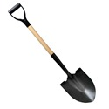**8.** 1) У лопати верхній край, на який натискають ногою, вигнутий. 2) Нижній край лопати потрібно систематично заточувати.

Це пов’язано з поняттям …

**А:** сили; **Б:** ваги; **В:** тиску; **Г:** тертя; **Д:** енергії.

**9.** Для визначення періоду коливань пружинного маятника достатньо мати …



**А:** циркуль; **Б:** ареометр; **В:** секундомір; **Г:** спідометр; **Д:** терези.

**10.** 1) Дуже легко послизнутись, якщо наступити на шкірку від кавуна. 2) Якщо між гальмівною колодкою і гальмівним диском потрапляє мастило, гальма авто виходять з ладу. 3) Вологий папір рветься значно легше ніж сухий.

Це пов’язано з тим, що сила тертя ковзання залежить від …

**А:** матеріалу тіл; **Б:** кольору тіл;  **В:** наявності рідини між тілами; **Г:** густини тіл.

**Завдання 11 – 20 оцінюються чотирма балами**



**11.** На графіку залежності густини тіл (ρ) від їх об’єму (*V*) точки відповідають чотирьом різним тілам. Маса якого тіла найбільша?

**А:** 1; **Б:** 2; **В:** 3; **Г:** 4.

**12.** Чому передня вісь воза зношується сильніше? Це пов’язано з тим, що колеса…



**А:** зроблені з різних матеріалів;

**Б:** мають різний радіус;

**В:** мають різне навантаження.

**13.** До двох різних пружин (1 – *k*1, 2 – *k*2) причепили два однакових тіла *m*. Порівняйте коефіцієнти жорсткості пружин, якщо пружина 1 видовжилась більше.



**А:** *k*1 > *k*2; **Б:** *k*1 = *k*2; **В:** *k*1 < *k*2; **Г:** відповісти неможливо.

**14.** Оцініть масу повітря в кабінеті фізики (30 учнів).

**А:** 0,1 кг; **Б:** 1 кг; **В:** 10 кг; **Г:** 100 кг; **Д:** 1000 кг.

**15.** На графіку зображено залежність сили пружності (*F*) від видовження (Δ*x*) для трьох пружин. Яка з пружин має коефіцієнт жорсткості *k* = 200 Н/м?



**А:** 1; **Б:** 2; **В:** 3; **Г:** такої пружини немає.

**16.** У різні посудини (*S* дна – однакові) налили однакову (таку, як у випадку А) кількість води. В якій з посудин сила тиску на дно буде найбільшою?

**А:**  **Б:**  **В:**  **Г:** 



**17.** До динамометра причепили металевий циліндр. При зануренні в яку з рідин (1 – вода, 2 – спирт, 3 – гас) покази динамометра зменшаться найбільше?

**А:** 1; **Б:** 2; **В:** 3; **Г:** однаково.

**18.** Контактний дріт трамвайної лінії завжди ведуть зигзагом.

Це пов’язано з дією сили …

**А:** тяжіння; **Б:** ваги; **В:** тертя ковзання; **Г:** пружності.

**19.** Дві однакові кулі (сталеву і алюмінієву) підвісили на мотузках. Сила натягу першої мотузки (*T*1) більша за другу (*T*2). Яка з куль сталева?



**А:** 1; **Б:** 2; **В:** відповісти неможливо.

**20.** Два тіла, що з’єднані легкою мотузкою, перекинутою через блок (колесо з закріпленою віссю обертання, без тертя), рухаються рівномірно. Яка сила тертя діє на тіло 2*m*?



Блок не змінює силу натягу мотузки.

**А:** *m*/2; **Б:** *mg*/2; **В:** *m*; **Г:** *mg*; **Д:** 2*mg*.

**Завдання 21 – 30 оцінюються п’ятьма балами**

**21.** На похилій площині лежить тіло *m*. Які сили діють на тіло? 1) тяжіння; 2) тертя ковзання; 3) тертя спокою; 4) вага; 5) нормальної реакції опори; 6) Архімеда.



**А:** 1, 3, 5; **Б:** 2, 4, 6; **В:** 1, 2, 3; **Г:** 4, 5, 6; **Д:** 3, 4, 5.



**22.** По горизонтальній поверхні без проковзування котиться циліндр (υ = 2 м/с, *R* = 1 м). Швидкість якої з точок циліндра найбільша?

**А:** 1; **Б:** 2; **В:** 3; **Г:** 4; **Д:** у всіх однакова.

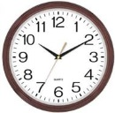**23.** Спостерігач сидить на кінці хвилинної стрілки годинника. Яку траєкторію руху точки кінця годинної стрілки (*R* – довжина стрілки) він спостерігає?

**А:** точка; **Б:** пряму довжиною 2*R*; **В:** коло радіусом *R*;

**Г:** еліпс; **Д:** коло радіусом 2*R*.

**24.** У системі (*див. мал.*) всі тіла нерухомі (блоки і мотузки невагомі, тертя відсутнє). Визначіть масу мавпи *m*1.



**А:** *m*1 = *m*/4; **Б:** *m*1 = *m*/2; **В:** *m*1 = *m*;

**Г:** *m*1 = 2*m*; **Д:** *m*1 = 4*m*.

**25.** На шорсткому столі лежить стопка однакових книжок. Як будуть рухатись книжки, якщо одну (1) з них (всередині) повільно потягти (*див. мал.*)? Коефіцієнт тертя між будь-якими поверхнями однаковий.



**А:** зрушиться вся стопка; **Б:** зрушиться тільки 1 книга;

**В:** зрушать 1 і всі книги зверху; **Г:** зрушаться 1 і всі книги знизу.

**26.** Яке твердження можна зробити про густину речовини ядра Землі (ρЯ), якщо середня густина Землі 5,5 г/см3, а густина гірських порід 3,5 г/см3?

**А:** ρЯ = 1 г/см3; **Б:** ρЯ < 3,5 г/см3; **В:** ρЯ < 5,5 г/см3; **Г:** ρЯ = 5,5 г/см3; **Д:** ρЯ > 5,5 г/см3.

**27.** Брусок квадратного перерізу зі стороною квадрата *а* має масу *m* = 40 кг. Якою буде маса бруска (з того самого матеріалу), довжина якого більша в два рази, а кожна сторона квадрата в два рази менша?



**А:** 80 кг; **Б:** 40 кг; **В:** 20 кг; **Г:** 10 кг; **Д:** 5 кг.



**28.** У системі (*див.* *мал.*) тіло *М* ковзає вниз по легкій мотузці. Між тілом *М* і мотузкою діє сила тертя 20 Н. Яка маса тіла *m*, якщо воно залишається нерухомим? *g* = 10 Н/кг.

**А:** 20 кг; **Б:** 10 кг; **В:** 2 кг; **Г:** 1  кг; **Д:** 0,1 кг.

**29.** Який прилад вимірює відношення маси рідини до її об’єму?

**А:** манометр; **Б:** мензурка; **В:** терези; **Г:** ареометр; **Д:** динамометр.



**30.** Два тіла, що з’єднані легкою мотузкою, перекинутою через блок (колесо з закріпленою віссю обертання, без тертя), рухаються рівномірно. Який коефіцієнт тертя між тілом 2*m* і горизонтальною поверхнею?

**А:** µ = 0,25;     **Б:** µ = 0,5;     **В:** µ = 1;     **Г:** µ = 2;    **Д:** µ = 4.

**8 клас**

**Завдання 1 – 10 оцінюються трьома балами**

**1.** 1. Спітнілого коня, після швидкої їзди, на морозі покривають попоною. 2. Якщо одяг намокає, людина відчуває холод. 3. Огірки на 1–2 °С холодніші за навколишнє середовище. Це пов’язано з явищем …, яке відбувається з … енергії.

**А:** конденсації, виділенням; **Б:** випаровування, поглинанням;

**В:** конденсації, поглинанням; **Г:** випаровування, виділенням.

**2.** У чавунному казані нагрівають воду (маси казана і води однакові). Більше енергії витрачається на нагрівання…

**А:** води; **Б:** казана; **В:** однаково; **Г:** залежить від пори року.

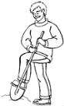**3.** Лопата – городній інструмент для перекопування ґрунту. Принцип роботи якого простого механізму закладено в цьому інструменті?

**А:** похила площина; **Б:** блок; **В:** важіль; **Г:** прес.

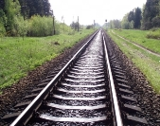**4.** 1) Рейки кладуть на шпали, а не просто на землю. 2) Між рейкою і шпалою кладуть широку металеву прокладку. 3) Коли скріплюють дві деталі, то під гайку і головку болта кладуть широкі   
плоскі металеві кільця – шайби.

У всіх випадках враховують поняття …

**А:** тиску; **Б:** сили; **В:** ваги; **Г:** моменту сили; **Д:** енергії.

**5.** 1). Вогонь добувають шляхом тертя одного шматка сухого дерева по іншому. 2). Поїзд загальмував і зупинився. 3). Дошка впала з даху будинку. 4). Пилка нагрівається, коли лежить на сонці у спекотний день.

В якому випадку механічна енергія перетворюється у внутрішню?

**А:** тільки 1; **Б:** тільки 1 і 2; **В:** тільки 1, 2 і 3; **Г:** 1, 2, 3 і 4.

**6.** У радіатор водяного опалення в кімнаті надійшло 100 кг води при *t*1 = 80 °С. З радіатора вийшла вода при *t*2 = 60 °С. Яку кількість теплоти отримала кімната? с = 4200 Дж/(кг∙°С).

**А:** 84 Дж; **Б:** 8,4 МДж; **В:** 0,84 МДж; **Г:** 84 кДж; **Д:** 0,84 Дж.

**7.** Яка фізична величина вимірюється в джоулях?

**А:** сила; **Б:** потужність; **В:** енергія; **Г:** маса; **Д:** об’єм.

**8.** 1). Медичні грілки наповнюють гарячою водою, а не повітрям. 2). Вода у водоймі нагрівається сонячними променями повільніше за суходіл. 3). Поблизу великої водойми коливання температури повітря менші ніж далеко від неї.

Це все пов’язано з… води.

**А:** великою густиною; **Б:** великою теплопровідністю;

**В:** великою теплоємністю; **Г:** малою теплопровідністю; **Д:** малою теплоємністю.

**9.** Дорогою рівномірно рухається колона автомашин. У системі відліку, зв’язаній з …, швидкість всіх авто найбільша.



**А:** деревом біля дороги; **Б:** останнім авто колони;

**В:** зустрічним авто; **Г:** авто, що обганяє колону.

**10.** На графіку залежності густини тіл (ρ) від їх об’єму (*V*) точки   
відповідають чотирьом різним тілам. Маса якого тіла найменша?



**А:** 1; **Б:** 2; **В:** 3; **Г:** 4.

**Завдання 11 – 20 оцінюються чотирма балами**

**11.** На мотузці горизонтально підвісили гілку. Маса якої частини гілки,   
лівої (1) чи правої (2), більша?



**А:** 1; **Б:** 2; **В:** однакові.

**12.** У калориметр з холодною водою занурили гарячий мідний брусок. Як після цього змінюється внутрішня енергія: 1 – води, 2 – системи (вода, мідь, калориметр)?   
(↑ – збільшується, ↓ – зменшується, ↔ – не змінюється).

**А:** 1 і 2 – ↑; **Б:** 1 – ↑ і 2 – ↓; **В:** 1 – ↑ і 2 – ↔; **Г:** 1 і 2 – ↓.

**13.** У сильний мороз у лісі чути тріск дерев. Це пов’язано з явищем …

**А:** конденсації; **Б:** випаровування; **В:** кристалізації; **Г:** плавлення; **Д:** дифузії.

**14.** На графіку зображено залежність сили пружності (*F*) від видовження (Δ*x*) для трьох пружин. Який коефіцієнт жорсткості другої (2) пружини?



**А:** 50 Н/м; **Б:** 66 Н/м; **В:** 100 Н/м; **Г:** 200 Н/м; Д: 400 Н/м.

**15.** Дано три однакові металеві заряджені кулі (*q*1 = +5, *q*2 = –7, *q*3 = +3). Яким стане заряд першої (1) кулі, якщо нею спочатку торкнутись другої (2), а потім третьої (3) куль?



**А:** 0; **Б:** –1; **В:** +1; **Г:** –2; **Д:** +2.

**16.** 1). Ствол гвинтівки покривають дерев’яною ствольною накладкою. 2). На металеві ручки зовнішніх дверей в будинку роблять дерев’яні накладки. 3). Сталеві цвяхи (*T*плавлення = 1400 ºС) в полум’ї стеаринової свічки не плавляться, хоча температура в полум’ї сягає 1500 ºС. Це пояснюється явищем …

**А:** дифузії; **Б:** теплопровідності; **В:** випромінювання; **Г:** кристалізації.

**17**. В якому резисторі, в електричному колі на малюнку, сила струму найбільша?



**А:** *R*; **Б:** 2*R*; **В:** 3*R*; **Г:** всі *I* однакові.

**18.** У нерухомому повітрі полум’я свічки встановлюється вертикально. Це пов’язано з дією сили …

**А:** тертя; **Б:** пружності; **В:** тяжіння; **Г:** тиску; **Д:** Архімеда.

**19.** На якому резисторі, в електричному колі на малюнку, напруга найбільша?



**А:** *R*; **Б:** 2*R*; **В:** 3*R*; **Г:** однакова на всіх.

**20.** Ескалатор підняв людину масою 80 кг і виконав при цьому роботу 4,8 кДж. На яку висоту було піднято людину? Втрат не враховувати. (*g* = 10 Н/кг).

**А:** 10 м; **Б:** 6 м; **В:** 12 м; **Г:** 20 м; **Д:** 60 м.

**Завдання 21 – 30 оцінюються п’ятьма балами**

**21.** Дві заряджені кульки (*q*1, *m*1 і *q*2, *m*2) підвішені на однакових легких діелектричних нитках. Після звільнення кульок вони зайняли положення, зображене на малюнку (α = α). Порівняйте заряди кульок.



**А:** *q*1 > *q*2; **Б:** *q*1 < *q*2; **В:** *q*1 = *q*2; **Г:** порівняти не можливо.

**22.** Спостерігач сидить на кінці хвилинної стрілки годинника. Скільки обертів годинної стрілки за 12 годин він спостерігає?

**А:** 1; **Б:** 11; **В:** 12; **Г:** 13; **Д:** 24.

**23.** З якою найменшою швидкістю повинне Левеня штовхнути шматок льоду по горизонтальній поверхні при температурі 0 ºС, щоб при гальмуванні він розпла­вився, якщо на плавлення йде η = 50% кінетичної енергії? Відповідь задачі можна отримати, якщо розв'язати рівняння… (λ – питома теплота плавлення).

**А:**  **Б:**  **В:**  **Г:** 

**24.** По горизонтальній поверхні без проковзування котиться циліндр   
(υ = 2 м/с, *R* = 1 м). Швидкість якої з точок циліндра, відносно Землі, найменша?



**А:** 1; **Б:** 2; **В:** 3; **Г:** 4; **Д:** у всіх однакова.



**25.** У системі (*див. мал.*) всі тіла нерухомі (блоки і мотузки невагомі, тертя відсутнє, подвійний блок – два диски *R* і 2*R*, склеєні між собою, мають спільну вісь обертання). Визначіть масу мавпи *m*1.

**А:** *m*1 = *m*/4; **Б:** *m*1 = *m*/2; **В:** *m*1 = *m*; **Г:** *m*1 = 2*m*; **Д:** *m*1 = 4*m*.

**26.** Що сильніше обпікає тіло людини: 1) водяна пара (*t* = 100 °C) чи 2) вода (*t* = 100 °C)?

**А:** 1; **Б:** 2; **В:** однаково.

**27.** 1). Літак вилетів на розвідку лісової пожежі. Коли літак пролітав над місцем пожежі, його сильно підкинуло вгору. 2). Щоб швидше охолодити воду в посудині, лід кладуть на посудину зверху. Це пов’язано з явищем …

**А:** кипіння; **Б:** теплопровідності; **В:** конвекції; **Г:** випромінювання; **Д:** дифузії.

**28.** В електричному колі (*див. мал.*) повзунок реостата *R* переміщають вправо. Як при цьому змінюються покази амперметра *А* і вольтметра *V*? Напруга джерела *U* = *const*.



(↑ – збільшується, ↓ – зменшується).

**А:** *A* –↑,*V* – ↑; **Б:** *A* –↓, *V* – ↓; **В:** *A* –↑,*V* – ↓; **Г:** *A* –↓,*V* – ↑.

**29.** Левеня та Бобер влітку витягли з морозильної камери морозиво. Левеня поклало своє морозиво на блюдечко, а Бобер – під потік повітря вентилятора. Яке морозиво розтане швидше?

**А:** у Бобра; **Б:** у Левеня; **В:** однаково; **Г:** відповісти неможливо.

**30.** На скільки градусів нагріється краплина води внаслідок падіння з висоти *h*, якщо вважати, що вся її механічна енергія перетвориться у її внутрішню енергію?

**А:**  **Б:**  **В:**  **Г:**  **Д:** 

**9 клас**

**Завдання 1 – 10 оцінюються трьома балами**

**1**. Які з наведених частинок не мають заряду?

1 – фотон, 2 – нейтрон, 3 – α-частинка, 4 – електрон, 5 – іон, 6 – протон.

**А:** 1, 2; **Б:** 2, 3; **В:** 3, 4; **Г:** 4, 5; **Д:** 5, 6.



**2**. Яка, приблизно, довжина блискавки?

**А:** 1 – 10 м; **Б:** 10 – 100 м; **В:** 100 – 500 м; **Г:** 1 – 10 км; **Д:** 100 км.

**3**. З підвищенням температури речовини електричний опір збільшується…

**А:** у газах; **Б:** в електролітах; **В:** у напівпровідниках; **Г:** у металах; **Д:** у вакуумі.

C:\Users\Vova\Desktop\Левеня задачі 2017\рисунки\12189377.jpeg.png**4.** На дно скляної пляшки впала сталева скрепка. Щоб витягти її, не перевертаючи пляшку, достатньо мати …

**А:** нитку; **Б:** лінійку; **В:** магніт; **Г:** лійку; **Д:** годинник.

**5.** Металеві провідники покривають шаром гуми, пластмаси, лаку … або обмотують паперовою пряжею, яку просочують парафіном.

Це робиться для … між провідником і оточуючим середовищем.

**А:** збільшення опору; **Б:** зменшення опору;

**В:** збільшення теплопровідності; **Г:** зменшення теплопровідності.

**6.** 1). У холодному приміщені насамперед мерзнуть ноги. 2). Морозильні камери в холодильнику розміщені вгорі. 3). Полум’я свічки спрямоване вгору.

У всіх випадках це пов’язано з тим, що … повітря залежить від …

**А:** густина, об’єму; **Б:** об’єм, тиску; **В:** густина, температури;

**Г:** тиск, об’єму; **Д:** густина, тиску.

**7.** Блиск полірованих поверхонь пов'язаний з … світла.

**А:** розсіянням; **Б:** дзеркальним відбиванням;

**В:** заломленням; **Г:** криволінійним поширенням.

**8.** Ви спостерігаєте: 1) іскру в електрофорній машині; 2) Північне сяйво; 3) блис­кавку між хмарою і Землею; 4) веселку; 5) блискавку між хмарами. В якому випадку ви спостерігаєте електричний струм?

**А:** 1, 2, 3; **Б:**3, 4, 5; **В:**1, 3, 5; **Г:**2, 4; **Д:** 2, 3,4.

**9.** Які частинки є носіями струму у: 1 – напівпровідниках; 2 – металах? а – іони,  
б – електрони, в – електрони і дірки, г – іони і електрони, д – α-частинки.

**А:** 1 – а, 2 – б; **Б:** 1 – в, 2 – б; **В:** 1 – б, 2 – г; **Г:** 1 – д, 2 – г; **Д:** 1 – г, 2 – в.

**10.** 1). Ваш голос стає виразнішим і гучнішим, коли ви співаєте у ванні. 2). Шум потяга стає особливо гучним, коли потяг входить у тунель. 3). На відкритому повітрі музика, співи, мова звучать не так гучно, як у приміщені.

Це пов’язано з явищем … звуку.

**А:** відбивання; **Б:** поглинання;  **В:** резонансу; **Г:** заломлення; **Д:** дисперсії.

**Завдання 11 – 20 оцінюються чотирма балами**

**11.** Якого кольору ми будемо бачити червону рідину, якщо прозору посудину з нею помістити в акваріум з синьою рідиною?



**А:** червоного; **Б:** синього; **В:** зеленого; **Г:** чорного; **Д:** білого.

**12.** Автобусу важко рушити з місця на зледенілій дорозі. Це пов’язано з тим, що сила … дуже …

**А:** тертя спокою (ковзання), мала; **Б:** тертя кочення, мала;

**В:** тертя спокою (ковзання), велика; **Г:** тертя кочення, велика;

**Д:** опору, велика.



**13.** На якому резисторі, в електричному колі на малюнку, напруга   
найменша?

**А:** *R*; **Б:** 2*R*; **В:** 3*R*; **Г:** однакова на всіх.

**14.** Стрілка компаса вказує на…



**А:** північний географічний полюс Землі; **Б:** північний магнітний полюс Землі;

**В:** південний географічний полюс Землі; **Г:** південний магнітний полюс Землі.

**15**. В якому резисторі, в електричному колі на малюнку, сила струму найменша?



**А:** *R*; **Б:** 2*R*; **В:** 3*R*; **Г:** всі *I* однакові.

**16**. Пляшку з водою занурюють: 1) у лід при *t* = 0 °С; 2) у воду при *t* = 0 °С; 3) у суміш льоду і води при *t* = 0 °С. В якому випадку вода кристалізується?

**А:** тільки 1; **Б:** тільки 2; **В:** тільки 3; **Г:** 1, 2, 3; **Д:** не кристалізується.

**17.** Що станеться з магнітною стрілкою, встановленою на вістрі підставки так, що вона може вільно повертатися, якщо до неї наблизити скляну наелектризовану паличку?



**А:** стрілка залишиться нерухомою; **Б:** полюс *S* повернеться до палички;

**В:** полюс *N* повернеться до палички; **Г:** до палички повернеться найближчий до

неї полюс.

**18.** Який прилад має більший ККД: 1) електродвигун чи 2) електрокип’ятильник?

**А:** 1; **Б:** 2; **В:** порівняти неможливо.

**19.** Який напрям індукції магнітного поля в центрі кільця (*див. мал.*), в точці *А*?



**А:** до нас; **Б:** від нас; **В:** вліво; **Г:** вправо; **Д:** вверх.

**20**. Прилад, що вимірює роботу електричного поля із переміщення заряду 1 Кл від точ­ки 1 до точки 2 в електричному колі, позначається…

**А:** ; **Б:** ; **В:** ; **Г:** ; **Д:** .

**Завдання 21 – 30 оцінюються п’ятьма балами**



**21.** Дві заряджені кульки (*q*1, *m*1 і *q*2, *m*2) підвішено на однакових легких діелектричних нитках. Після звільнення кульок вони зайняли положення, зображене на малюнку (α = α). Порівняйте маси кульок.

**А:** *m*1 > *m*2; **Б:** *m*1 < *m*2; **В:** *m*1 = *m*2; **Г:** порівняти неможливо.

**22.** Якщо мильну бульбашку, що «плаває» в повітрі, заряджати електричним зарядом (наприклад, опромінюючи її), то її радіус…

**А:** збільшується; **Б:** зменшується;

**В:** не змінюється; **Г:** залежить від температури повітря.

**23.** Спостерігач сидить на кінці хвилинної стрілки годинника. Який період обертання годинної стрілки він спостерігає?

**А:** 1 год; **Б:** 12/11 год; **В:** 11/12 год; **Г:** 11 год; **Д:** 12 год.

**24.** По горизонтальній поверхні без проковзування котиться циліндр (υ = 2 м/с, *R* = 1 м). Порівняйте швидкість точок 1 (υ1) і 3 (υ3) відносно Землі.



**А:** υ1 > υ3; **Б:** υ1 = υ3; **В:** υ1 < υ3.

**25.** У системі (*див. мал.*) усі тіла нерухомі (блоки і мо-тузки невагомі, тертя відсутнє, подвійний блок – два диски *R* і 2*R*, склеєні між собою, мають спільну вісь обертання). Визначіть масу тіла *m*.



**А:** *m* = *m*1/4; **Б:** *m* = *m*1/2; **В:** *m* = *m*1;

**Г:** *m* = 2*m*1; **Д:** *m* = 4*m*1.

**26.** Визначте опір ділянки кола між точками *А* і *В* дротяної сітки.



**А:** *R*/3; **Б:** *R*/2; **В:** *R*; **Г:** 1,5*R*; **Д:** 3*R*.



**27.** В електричному колі на малюнку прилади ідеальні. Покази якого амперметра найбільші?

**А:** тільки 1; **Б:** тільки 2; **В:** тільки 3; **Г:** 1 і 2; **Д:** 2 і 3.

**28.** На малюнку електромагніт розташований поряд з постійним магнітом. 1). Як напрямлена сила, що діє на постійний магніт, з боку електромагніта? 2). Який маг­нітний полюс зліва (т. *А*) у електромагніта?



**А:** 1 – вліво, 2 – *N*; **Б:** 1 – вправо, 2 – *S*;

**В:** 1 – вліво, 2 – *S*; **Г:** 1 – вправо, 2 – *N*.

**29.** Для виготовлення гальванічного елемента достатньо мати:



1) яблуко, 2) склянку, 3) мідний цвях, 4) воду, 5) сталевий дріт, 6) папір.

**А:** 1, 3, 5; **Б:** 2, 4, 6; **В:** 1, 2, 3; **Г:** 4, 5, 6; **Д:** 3, 4, 5.

**30**. В електричному колі напруга джерела *U* = 10 B, а покази першого вольтметра (*V*1) *U*1 = 4 B. Визначте покази другого (*V*2) вольтметра.



**А**: 10 В; **Б:** 6 В; **В:** 3 В; **Г:** 1,5 В; **Д:** 0.

**10 клас**

**Оцінювання завдань**

**Н е с п е ц і а л і з о в а н і класи: завдання 1**–**10 – три бали;**

**11**–**20 – чотири бали; 21**–**30 – п’ять балів.**

**С п е ц і а л і з о в а н і класи: завдання 11**–**20 – три бали;**

**21**–**30 – чотири бали; 31**–**40 – п’ять балів.**

**1.** На малюнку зображено графік залежності координати тіла, що рухається уздовж осі *ОХ*, від часу. 1) На якій ділянці швидкість тіла більша? 2) Яка швидкість тіла на ділянці *ОА*?



**А:** *ОА*, 1,5 м/с; **Б:** *АВ*, 1,5 м/с; **В:** *ОА*, 4,5 м/с;

**Г:** *АВ*, 4,5 м/с; **Д:** *ОА*, 3 м/с.

**2.** При швидкому спуску літака у пасажирів закладає вуха. Це пов’язано з тим, що … повітря за бортом … (↑ – збільшується, ↓ – зменшується).

**А:** температура, ↑; **Б:** тиск, ↑; **В:** тиск, ↓; **Г:** густина, ↓; **Д:** в’язкість, ↑.

**3**. У скільки разів діаметр атома більший за діаметр його ядра?

**А:** 10; **Б:** 103; **В:** 105; **Г:** 107; **Д:** 109.

**4.** Крапля дощу рівномірно падає вертикально вниз. Які сили в цьому випадку діють на краплю? 1) тяжіння, 2) опору (в’язкого тертя), 3) Архімеда.

**А:** тільки 1; **Б:** тільки 2; **В:** тільки 3; **Г:** тільки 1 і 2; **Д:** 1, 2 і 3.

**5** Людина може впасти, наступивши на суху горошину або намистину.

Це пов’язано з тим, що сила … дуже …

**А:** тертя спокою (ковзання), мала; **Б:** тертя кочення, мала;

**В:** тертя спокою (ковзання), велика; **Г:** тертя кочення, велика; **Д:** опору повітря, велика.

**6.** Супутник після старту з Землі перевели на колову орбіту радіусом *R* = 7 *R*З (*R*З – радіус Землі). У скільки разів змінилась сила взаємодії супутника і планети? (↑ – збільшилась, ↓ – зменшилась).



**А:** ↓ у  разів; **Б:** ↑ у 7 разів; **В:** ↑ у 49 разів; **Г:** ↓ у 7 разів; **Д:** ↓ у 49 разів.

**7.** Автомобіль рівномірно рухається по горизонтальній дорозі. На малюнку зображено сили, що діють на нього: 1) *mg* – сила тяжіння; 2) *N* – сила нормальної реакції опори; 3) *F*оп – сила опору; 4) *F*тр.0 – сила тертя спокою, що діє з боку дороги на колеса. Які з наведених сил не виконують роботу?



**А:** 1 і 2; **Б:** 2 і 3; **В:** 3 і 4; **Г:** 4 і 1; **Д:** всі.

**8.** Який прилад вимірює відношення сили, що діє з боку газу на поверхню твердого тіла, до площі поверхні тіла?

**А:** динамометр; **Б:** манометр; **В:** ареометр; **Г:** акселерометр; **Д:** секундомір.

**9.** Людина може бігти по тоненькому льоду і провалюється, якщо буде стояти на ньому. Це пов’язано з явищем…

**А:** тяжіння; **Б:** інерції; **В:** плавлення; **Г:** кристалізації; **Д:** пружності.



**10.** Газ перевели зі стану 1 у стан 2 (*m* = *const*) (*див. мал.*). Як при цьому змінилась його густина ρ?

**А:** збільшилась; **Б:** зменшилась; **В:** не змінилась.

**11.** Якою траєкторією має летіти літак, щоб у його салоні можна було відтворити невагомість?

**А:** по колу; **Б:** по прямій; **В:** по параболі; **Г:** по синусоїді; **Д:** це неможливо.

**12.** У двох однакових склянках міститься: 1) гарячий чай, 2) бульйон (температура і об’єм однакові). Що охолоне швидше?

**А:** 1; **Б:** 2; **В:** однаково; **Г:** залежить від сорту чаю.

**13.** Хлопчик гойдається на гойдалці, збільшуючи амплітуду коливань.

Це відбувається за рахунок … енергії…

**А:** потенціальної, повітря; **Б:** кінетичної, гойдалки;

**В:** внутрішньої, хлопчика; **Г:** потенціальної, Землі.

**14.** На малюнку зображено графік залежності проекції швидкості тіла, що рухається прямолінійно, від часу. Як залежить проекція прискорення тіла від часу?



**А:****Б:****В:****Г:**

**15.** На малюнку зображено траєкторію руху тіла, кинутого під кутом до горизонту з висоти *h* (сила опору відсутня). Який напрям: а) прискорення; б) імпульса тіла у точці *А* траєкторії?



**А:** а – 2, б – 3; **Б:** а – 4, б – 2;  **В:** а – 3, б – 1; **Г:** а – 4, б – 3; **Д:** а і б – 3.

**16.** На візочок з піском (*m*1), що рухається (υ0) по гладкій гори­зонтальній поверхні, з невеликої висоти падає цеглина (*m*2). З якого рівняння можна визначити швидкість візочка з цеглиною?



**А:** (*m*1 + *m*2)υ0 = *m*2υ; **Б:** *m*1υ0 = *m*2υ; **В:** (*m*1 + *m*2)υ0 = *m*1υ; **Г:** *m*1υ0 =  (*m*1 + *m*2)υ.

**17.** На яких ділянках замкнутого циклу, що зображено на малюнку, температура газу зменшується? *m* = *const*.



**А:** 1 – 2 –3; **Б:** 2 – 3 – 4; **В:** 3 – 4 – 1; **Г:** 4 – 1; **Д:** на всіх.

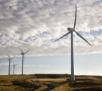

**18.** Який вітер (зимовий (1) чи літній (2)), при однаковій швидкості, має більшу потужність?

**А:** 1; **Б:** 2; **В:** однакова; **Г:** залежить від атмосферного тиску.

**19.** Колесо котиться по горизонтальній поверхні вправо без проковзування. Який напрям швидкості точки колеса, що торкається по­верхні?



**А:** 1; **Б:** 2; **В:** 3; **Г:** 4; **Д:** υ = 0.

**20.** Яку мінімальну роботу треба виконати, щоб нерухоме тіло (*m* = 4 кг) отримало швидкість υ = 5 м/с? Тертя відсутнє.



**А:** 10 Дж; **Б:** 20 Дж; **В:** 50 Дж; **Г:** 100 Дж; **Д:** 200 Дж.

**21.** В акваріум з невеликою кількістю холодної води (розташований з невеликим нахилом) поставили догори дном склянку. Вона залишається на місці. Якщо холодну воду замінити гарячою, склянка через деякий час починає ковзати.



Це пов’язано з явищем …

**А:** дифузії; **Б:** конденсації; **В:** випаровування; **Г:** змащування.

**22.** У кімнаті з площею підлоги 20 м2 міститься 80 кг повітря. На скільки відрізняється тиск повітря на стелю і підлогу в кімнаті? *g* = 10 Н/кг.

**А:** = 0; **Б:** = 4 Па; **В:** = 40 Па; **Г:** = 1600 Па; **Д:** = 16 000 Па.

**23.** Чи може порожній човен плисти посередині річки зі швидкістю, що перевищує   
швидкість течії?

**А:** так; **Б:** ні; **В:** залежить від атмосферного тиску; **Г:** залежить від температури.

**24.** Вода гасить вогонь, це пов’язано з її …

**А:** випаровуванням; **Б:** конденсацією;

**В:** великою теплоємністю; **Г:** малою теплоємністю.



**25.** На тіло (*m* = 10 кг), що знаходиться на гори­зонтальній поверхні діє сила *F*, яка поступово зростає. За графіком залежності прискорення тіла (*а*) від величини сили (*F*) визначте коефіцієнт тертя між тілом і поверхнею. (g = 10 м/с2).

**А:** 0,01; **Б:** 0,02; **В:** 0,03; **Г:** 0,1; **Д:** 0,2.

**26.** Якій фізичній величні відповідає вираз  де *F* – сила, *R* – радіус кола,   
ρ – густина, *V* – об’єм?

**А:** силі; **Б:** масі; **В:** швидкості; **Г:** потужності; **Д:** часу.

**27.** Коли людині холодно, вона починає дрижати. Це пов’язано з тим, що …

**А:** дрижання прискорює процеси обміну в організмі;

**Б:** дрижання прискорює дифузію в організмі;

**В:** ККД м’язів людини невеликий (20 %);

**Г:** дрижання покращує теплопровідність організму.

**28.** Ідеальний одноатомний газ перевели з стану *1* у стан *2* (*m* = *const*) (*див. мал.*). Як у цьому процесі змінювалась концентрація молекул газу?



**А:**  **Б:** збільшувалась;

**В:** зменшувалась; **Г:** залежить від маси газу.

**29.** Перша половина поверхні ставу, який замерз на початку зими, вкрита товстим   
шаром снігу, а друга розчищена, на ній ковзанка. На якій половині товщина льоду більша?

**А:** на першій; **Б:** на другій; **В:** однаково;

**Г:** залежить від глибини ставу; **Д:** відповісти неможливо.

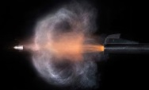**30.** Куля, що вилетіла з рушниці, пробиває двері, а не відчиняє їх. Хоча, натиснувши рукою, двері легко відчинити, а пробити ні.

Це пояснюється …

**А:**  **Б:**  **В:**  **Г:**  **Д:** 



**31.** Сталевий обруч обертається без тертя навколо власної вісі симетрії *О*, що перпендикулярна його площині. Як зміниться його кутова швидкість, якщо обруч нагріти?

**А:** збільшиться; **Б:** зменшиться; **В:** не зміниться; **Г:** залежить від радіуса обруча.



**32.** У кубічному контейнері з водою знаходиться льодяна куля, що прикріплена до дна мотузкою. Сила натягу мотузки *Т*. Як зміниться сила натягу мотузки (*Т*1), якщо контейнер почне рухатись вгору з прискоренням *а*0?

**А:** *Т*1 > *T*; **Б:** *Т*1 = *T*; **В:** *Т*1 < *T*; **Г:** залежить від *а*0.

**33.** Навколо Землі однаковими коловими орбітами рухаються три супутники (1 – 3*m*, 2 – 2*m*, 3 – *m*). Який з супутників має: а) найбільшу кінетичну, б) найменшу потенціальну енергію? Двигуни вимкнуті.



**А:** *а* і *б* – 1; **Б:** *а* і *б* – 3; **В:** *а* – 1, *б* – 3;

**Г:** *а* – 3, *б* – 1; **Д:** у всіх все однакове.

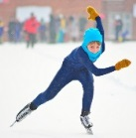**34.** Ковзаняр, розганяючись, розмахує руками. Це потрібно для того, щоб компенсувати …, що діє з боку ніг на його тулуб.

**А:** силу; **Б:** тиск; **В:** вагу; **Г:** момент сил; **Д:** так красиво.

**35.** Спостерігач сидить на кінці годинної стрілки годинника. Скільки обертів хвилинної стрілки він спостерігає за 12 годин?

**А:** 1; **Б:** 11; **В:** 12; **Г:** 13; **Д:** 24.

**36.** Горизонтальною поверхнею без проковзування котиться циліндр   
(υ = 2 м/с, *R* = 1 м). Прискорення якої з його точок найбільше?



**А:** 1; **Б:** 2; **В:** 3; **Г:** 4; **Д:** у всіх однакове.



**37.** На похилій площині (α) лежить клин (M, α), на якому знаходиться тіло *m*. Тіла відпускають. Яким буде напрям прискорення тіла *m*, якщо тертя відсутнє?

**А:** 1; **Б:** 2; **В:** 3; **Г:** 4; **Д:** *а* = 0.

**38.** На терезах знаходяться дві однакові посудини з повітрям при однаковому тиску і температурі. Яка з посудин переважує, якщо в посудині 1 повітря сухе, а у 2 – вологе?



**А:** 1; **Б:** 2; **В:** рівновага; **Г:** залежить від атмосферного тиску.

**39.** В електричному колі на малюнку прилади ідеальні. Покази якого амперметра найменші?



**А:** тільки 1; **Б:** тільки 2; **В:** тільки 3; **Г:** 1 і 2; **Д:** 2 і 3.

**40.** У системі (*див. мал.*) всі тіла нерухомі (блоки і мотузки невагомі, тертя відсутнє). Мавпа *m* починає рухатись вверх по мотузці зі швидкістю υ відносно Землі. З якою швидкістю почне рухатись тіло *m* відносно Землі?



**А:** υ/4; **Б:** υ/2; **В:** υ; **Г:** 2υ; **Д:** 4υ.

**11 клас**

**Оцінювання завдань**

**Н е с п е ц і а л і з о в а н і класи: завдання 1**–**10 – три бали;**

**11**–**20 – чотири бали; 21**–**30 – п’ять балів.**

**С п е ц і а л і з о в а н і класи: завдання 11**–**20 – три бали;**

**21**–**30 – чотири бали; 31**–**40 – п’ять балів.**

**1.** Якщо комету, що знаходиться над головою за межами атмосфери, видно ввечері, то її хвіст спрямований на…

**А:** схід; **Б:** захід; **В:** південь; **Г:** північ; **Д:** довільно.

**2.** 1). Забруднення води нафтою дуже небезпечне для водоплавних птахів. 2). На по­верхні бензину і багатьох інших горючих рідин ніколи не буває пилу.

Це пов’язано з явищем…

**А:** змочування; **Б:** не змочування; **В:** великої теплоти згорання; **Г:** дифузії.

**3.** 1). У стані невагомості рідини приймають форму кулі. 2). Струмінь води, що витікає з крану, стає тоншим і розпадається на краплини. 3). Волосинки пензлика у воді розходяться, а в повітрі вологі волосинки злипаються. Це пов’язано з дією сили …

**А:** тертя; **Б:** тяжіння; **В:** в’язкого тертя; **Г:** поверхневого натягу.

**4.** Високо в горах можна отримати загар значно швидше ніж на рівнині.

Це пов’язано з … ультрафіолетового проміння атмосферою.

**А:** заломленням; **Б:** дифракцією; **В:** дисперсією; **Г:** розсіянням; **Д:** поглинанням.

**5.** Ракета віддаляється від Землі зі швидкістю 0,7*с*. На ракеті включили ліхтар, спрямований на Землю. Яка швидкість світла від ліхтаря відносно Землі?

**А:** *с*; **Б:** 0,85*с*; **В:** 0,3*с*; **Г:** 0,35*с*; **Д:** 1,7*с*.

**6.** Ми не чуємо звуку під час польоту метелика, який махає крилами 8–12 разів за се­кунду. Це пов’язане з тим, що людина чує механічні коливання тільки з частотою…

**А:** 20 – 100 000 Гц; **Б:** 0 – 16 Гц; **В:** 16 – 100 Гц; **Г:** 16 – 20 000 Гц; **Д:** 20 – 200 Гц.



**7.** Створена Бором модель атома пояснює …

**А:** радіоактивність; **Б:** походження лінійчатих спектрів;

**В:** дисперсію світла; **Г:** суцільний спектр; **Д:** поляризацію світла.

**8.** В яких межах може змінюватись фокусна відстань ока людини, якщо оптична сила його змінюється від 58 до 70 діоптрій?

**А:** 14 мм17 мм; **Б:** 14 мм; **В:** 17 мм;

**Г:** 58 мм70 мм; **Д:** 14 мм, 17 мм.

**9.** Чому осердя трансформатора, електродвигуна, генератора виготовляють не суцільним, а з тонких, ізольованих одна від одної, сталевих пластин?

**А:** щоб зменшити масу і досягти економії сталі;

**Б:** для забезпечення кращого охолодження;

**В:** щоб зменшити вихрові індукційні струми;

**Г:** для запобігання втрат магнітного потоку;

**Д:** щоб підсилити магнітне поле.

**10.** В електричних колах прилад, в якому накопичується енергія електричного поля, позначають…

**А:** ; **Б:** ; **В:** ; **Г:** ; **Д:** .

**11.** Через поперечний переріз провідника за 4 с пройшло 5·1019 електронів. Визначити силу струму в провіднику, якщо заряд електрона дорівнює 1,6·10-19 Кл.

**А:** 10 А; **Б:** 5 А; **В:** 2,5 А; **Г:** 2 А; **Д:** 32 А.

**12**. Координата тіла змінюється за законом *x* = 0,2cos(π*t*) (м). Яка частота коливань тіла?

**А**: 0,2 Гц; **Б**: π Гц; **В**: 1/π Гц; **Г**: 0,5 Гц; **Д:** 2 Гц.

**13.** Чи можна сфотографувати уявне зображення?

**А:** так; **Б:** ні; **В:** залежить від його розміру.

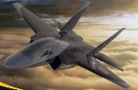**14.** Чи чує пілот літака звук роботи двигуна, якщо літак летить зі швидкістю, що перевищує швидкість звуку?

**А:** так; **Б:** ні; **В:** залежить від моделі літака; **Г:** залежить від атмосферного тиску.

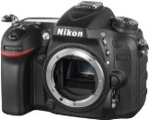**15.** Яке явище «обмежує» мінімальний розмір голкового отвору у фотокамері без об’єктива?

**А:** інтерференція; **Б:** дифракція; **В:** поляризація;

**Г:** резонанс; **Д:** заломлення.

**16.** Якщо в центрі кільця індукція магнітного поля спрямована від нас (в малюнок), верхня клема джерела струму (*див. мал.*) має знак…



**А:** +; **Б:** – ; **В:** визначити неможливо.

**17.** Дно ставу не видно внаслідок блиску відбитого світла. Погасити відбите світло і побачити дно можна, враховуючи явище … світла.

**А:** інтерференції; **Б:** дифракції; **В:** поляризації; **Г:** заломлення; **Д:** дисперсії.

**18.** Як зміниться внутрішня енергія газу, що знаходиться у герметично закритій посудині (*V* = *const*), при збільшені його тиску?

**А:** збільшиться; **Б:** зменшиться; **В:** не зміниться; **Г:** залежить від *V* посудини.

**19.** Яке явище подібне до явища інерції?

**А:** термоелектронна емісія; **Б:** охолодження речовини;

**В:** самоіндукція; **Г:** радіоактивний розпад; **Д:** дифузія.

**20.** Щоб перелити воду зі склянки 1 у склянку 2, не рухаючи склянки, достатньо мати …



**А:** молоток; **Б:** магніт; **В:** бинт; **Г:** лійку; **Д:** ареометр.



**21.** В якому резисторі, в електричному колі на малюнку, сила струму найбільша?

**А:** *R*; **Б:** 2*R*; **В:** 3*R*; **Г:** 4*R*; **Д:** 5*R*.

**22.** Якій фізичній величині відповідає вираз  де: *A* – робота, *m* – маса,   
*a* – прискорення?

**А:** силі; **Б:** часу; **В:** потужності; **Г:** густині; **Д:** частоті.

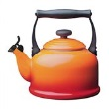**23.** 1). Неповний чайник перед кипінням шумить сильніше за повний. 2). Людина, прислуховуючись до віддаленого джерела звуку, мимоволі відкриває рота. Це пов’язано з явищем … звуку.

**А:** відбивання; **Б:** заломлення; **В:** резонансу; **Г:** дифракції; **Д:** дисперсії.

**24.** Якою водою можна швидше загасити вогонь?

**А:** холодною; **Б:** теплою; **В:** гарячою; **Г:** однаково.

**25**. Плоский повітряний конденсатор зарядили і відключили від джерела струму. Як зміниться енергія електричного поля конденсатора, якщо відстань між пластинками збільшити у 2 рази?



(↑ – збільшиться, ↓ – зменшиться).

**А:** ↑ у 2 рази; **Б:** ↑ у 4 рази; **В:** ↓ у 2 рази; **Г:** ↓ у 4 рази.

**26.** В коло первинної обмотки трансформатора включена низьковольтна лампа *Л*1. При вимкнутому ключі *К* лампа *Л*1 слабо світиться. Як зміниться яскравість свічення лампи *Л*1, якщо замкнути ключ *К* і підключити потужну лампу *Л*2?



**А:** послабиться; **Б:** не зміниться; **В:** збільшиться.

**27.** По горизонтальній поверхні рівномірно, без проковзування, котиться циліндр (υ = 2 м/с, *R* = 1 м). Прискорення якої з його точок найменше?



**А:** 1; **Б:** 2; **В:** 3; **Г:** 4; **Д:** у всіх однакове.



**28.** В електричному колі на малюнку прилади ідеальні.   
Вкажіть, покази якого вольтметра найбільші.

**А:** тільки 1; **Б:** тільки 2; **В:** тільки 3;

**Г:** 1 і 2; **Д:** 2 і 3.



**29.** В електричному колі на малюнку *r* = *R*. Визначте струм короткого замикання, якщо покази ідеального амперметра 1 А.

**А:** 0,25 А; **Б:** 0,5 А; **В:** 2 А; **Г:** 3 А; **Д:** 4 А.

**30.** У фігурній трубці постійного перерізу (*S*) містяться стовпчики рідини (ρ, 2ρ, 3ρ) і повітря. Куди спрямована і чому дорівнює сила тертя, що діє на корок? (← вліво,   
→ вправо).



**А:** ←9ρ*ghS*; **Б:** ←6ρ*ghS*; **В:** ←4ρ*ghS*;

**Г:** →6ρ*ghS*; **Д:** →4ρ*ghS*.

**21.** Якого кольору ми бачимо абсолютно чорне тіло, якщо його температура: а) *T*1 = 300 К; б) *T*2 = 3000 К?

1) чорного, 2) червоного, 3) фіолетового, 4) білого, 5) зеленого.

**А:** а – 1, б – 2; **Б:** а – 1, б – 3; **В:** а – 1, б – 4; **Г:** а – 4, б – 4; **Д:** а, б – 1.

**22.** Якщо до яскраво освітленого фотоеле­мента під­ключити вольтметр, то він показує 5 В, а якщо амперметр – 0,1 А. Який буде струм у колі, якщо підключити опір *R* = 50 Ом? Прилади ідеальні.



**А:** 0,01 А; **Б:** 0,05 А; **В:** 0,1 А; **Г:** 0,2 А; **Д:** 1 А.

**23.** Короткозора людина з областю акомодації *d* = 10 ÷ 100 см розглядає предмет на відстані найкращого зору. Де знаходиться зображення цього предмета?

**А:** перед сітківкою; **Б:** за сітківкою; **В:** на сітківці; **Г:** відповісти неможливо.

**24.** Надворі в мороз гуляють мама і дитина, обидвоє одягнуті однаково. Кому з них хо­лодніше?

**А:** мамі; **Б:** дитині; **В:** однаково; **Г:** відповісти неможливо.

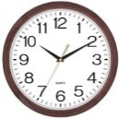**25.** Спостерігач сидить на кінці годинної стрілки годинника. Який період обертання хвилинної стрілки він спостерігає?

**А:** 1 год; **Б:** год; **В:**  год; **Г:**  год; **Д:** год.

**26.** У системі (*див. мал.*) всі тіла нерухомі (блоки і мо­тузки невагомі, тертя відсутнє, подвійний блок – два диски *R* і 2*R*, склеєні між собою, мають спільну вісь обертання). Мавпа *m*1 починає рухатись по мотузці зі швидкістю υ відносно Землі. З якою швидкістю почне рухатись тіло *m* відносно Землі?



**А:** υ/4; **Б:** υ/2; **В:** υ; **Г:** 2υ; **Д:** 4υ.

**27.** У кубічному контейнері з водою знаходиться льодяна куля, що прикріплена до дна мотузкою. В якому напрямі від вертикалі відхилиться куля, якщо контейнер почне рухатись вправо з прискоренням *а*0?



**А:** вправо; **Б:** не відхилиться; **В:** вліво; **Г:** залежить від *а*0.

**28**. Дві тонкі металеві пластини зарядили (+2*q* і –*q*) і розташували   
дуже близько (утворили конденсатор) (*див. мал.*). Як зміниться напруженість електричного поля в точці *А*, якщо замкнути ключ *К*?



**А**: не зміниться, *Е*А = 0; **Б**: не зміниться, *Е*А ≠ 0;

**В**:  збільшиться; **Г**: зменшиться, *Е*А = 0; **Д:** зменшиться, *Е*А ≠ 0.

**29.** Струм у первинній обмотці (*І*1) трансформатора зростає лінійно (*див. мал.*). Як з часом змінюється струм у вторинній обмотці (*І*2)?



**А:****Б:****В:****Г:** **Д:** *І*2 = 0.



**30.** На похилій площині (α) лежить клин (M, α), на якому знаходиться тіло *m*. Тіла відпускають. Порівняйте прискорення клина *M* (*a*1) і тіла *m* (*a*2), якщо тертя відсутнє.

**А:** *a*1 > *a*2; **Б:** *a*1 = *a*2; **В:** *a*1 < *a*2; **Г:** *a*1 = *a*2 = 0; **Д:** *а*1 > *a*2 = 0.

**Таблиця правильних відповідей до завдань**

**Всеукраїнського фізичного конкурсу   
“Левеня–2017”**

**7 клас**

|  |  |  |  |  |  |  |  |  |  |  |  |  |  |  |
| --- | --- | --- | --- | --- | --- | --- | --- | --- | --- | --- | --- | --- | --- | --- |
| **1** | **2** | **3** | **4** | **5** | **6** | **7** | **8** | **9** | **10** | **11** | **12** | **13** | **14** | **15** |
| Г | Б | В | В | Г | Б | Г | В | В | В | Б | Б | В | Г | А |
| **16** | **17** | **18** | **19** | **20** | **21** | **22** | **23** | **24** | **25** | **26** | **27** | **28** | **29** | **30** |
| Б | А | В | А | Г | А | Б | В | В | В | Д | В | В | Г | Б |

**8 клас**

|  |  |  |  |  |  |  |  |  |  |  |  |  |  |  |
| --- | --- | --- | --- | --- | --- | --- | --- | --- | --- | --- | --- | --- | --- | --- |
| **1** | **2** | **3** | **4** | **5** | **6** | **7** | **8** | **9** | **10** | **11** | **12** | **13** | **14** | **15** |
| Б | А | В | А | В | Б | В | В | В | В | А | В | В | В | В |
| **16** | **17** | **18** | **19** | **20** | **21** | **22** | **23** | **24** | **25** | **26** | **27** | **28** | **29** | **30** |
| Б | А | Д | В | Б | Г | Б | А | Г | Б | А | В | Г | Б | А |

**9 клас**

|  |  |  |  |  |  |  |  |  |  |  |  |  |  |  |
| --- | --- | --- | --- | --- | --- | --- | --- | --- | --- | --- | --- | --- | --- | --- |
| **1** | **2** | **3** | **4** | **5** | **6** | **7** | **8** | **9** | **10** | **11** | **12** | **13** | **14** | **15** |
| А | Г | Г | В | А | В | Б | В | Б | А | Г | А | А | Г | В |
| **16** | **17** | **18** | **19** | **20** | **21** | **22** | **23** | **24** | **25** | **26** | **27** | **28** | **29** | **30** |
| Д | Г | Б | Б | Б | В | А | Б | Б | Г | Г | А | Б | А | Б |

**10 клас**

|  |  |  |  |  |  |  |  |  |  |  |  |  |  |  |  |  |  |  |  |
| --- | --- | --- | --- | --- | --- | --- | --- | --- | --- | --- | --- | --- | --- | --- | --- | --- | --- | --- | --- |
| **1** | **2** | **3** | **4** | **5** | **6** | **7** | **8** | **9** | **10** | **11** | **12** | **13** | **14** | **15** | **16** | **17** | **18** | **19** | **20** |
| Б | Б | В | Г | Б | Д | А | Б | Б | Б | В | А | В | А | Г | Г | Б | А | Д | В |
| **21** | **22** | **23** | **24** | **25** | **26** | **27** | **28** | **29** | **30** | **31** | **32** | **33** | **34** | **35** | **36** | **37** | **38** | **39** | **40** |
| В | В | А | А | Б | В | В | В | Б | В | В | Б | А | А | Г | Б | Д | А | А | Д |

**11 клас**

|  |  |  |  |  |  |  |  |  |  |  |  |  |  |  |  |  |  |  |  |
| --- | --- | --- | --- | --- | --- | --- | --- | --- | --- | --- | --- | --- | --- | --- | --- | --- | --- | --- | --- |
| **1** | **2** | **3** | **4** | **5** | **6** | **7** | **8** | **9** | **10** | **11** | **12** | **13** | **14** | **15** | **16** | **17** | **18** | **19** | **20** |
| А | А | Г | Д | А | Г | Б | А | В | Г | Г | Г | А | А | Б | Б | В | А | В | В |
| **21** | **22** | **23** | **24** | **25** | **26** | **27** | **28** | **29** | **30** | **31** | **32** | **33** | **34** | **35** | **36** | **37** | **38** | **39** | **40** |
| А | Б | В | В | А | В | Д | В | Д | А | А | В | Б | В | Б | Б | Б | А | Б | Г |

**РОЗВ’ЯЗКИ ТА ВКАЗІВКИ ДО ДЕЯКИХ ЗАДАЧ**

**7 клас**

**8.** Тіла руйнуються при певному тиску (механічній напрузі) на них. Щоб взуття не руйнувалось, – тиск зменшують, а для руйнування грунту, – тиск збільшують.

**12.** Вісь зношується внаслідок дії сили тертя ковзання. При меншому радіусі колеса воно робить більше обертів, що збільшує відстань проковзування по вісі.

**14.** Густина повітря ρ = 1 кг/м3.

**15.** *K* = *F*/Δ*x*. З графіка для *F* = 1 Н маємо: Δ*x*1 = 0,5 см; Δ*x*2 = 1 см; Δ*x*3 = 1,5 см.

**16.** *F*т = *P*∙*S* = ρ*ghS*. Після наливання води отримаємо: (*див. мал.*) *F*т = *P*∙*S* = ρ*ghS*.



**17.** До занурення циліндра *F*пр = *mg*. Після занурення *F*пр = *mg* – *F*A. *F*A = ρрід*gV*тіла.

**18.** Контактна планка трамвая зношується внаслідок дії сили тертя ковзання з боку контактного дроту. Якщо дріт провести прямо, то у контактній планці буде виникати ямка.

**20.** Оскільки тіла рухаються рівномірно, запишемо умови рівноваги. *T* = *mg*; *T* = *F*тр; *N* = 2*mg* => *F*тр = µ*N* = µ2*mg* = *mg* => µ = 0,5.



**21.** Сили зображено на малюнку (*mg* – сила тяжіння, *N* – сила нор­мальної реакції опори, *F*тр.0 – сила тертя спокою).



**22.** Коли циліндр котиться по горизонтальній поверхні, то його рух можна розглядати як суму двох рухів: 1) поступальний (всі точки колеса мають швидкість, рівну швидкості його вісі υ) і 2) обертальний (всі точки колеса обертаються навколо його вісі (у зазначених точках) υоб – швидкість обертального руху однакова за модулем і різна за напрямом (напрямлена по дотичній до   
колеса)). Оскільки колесо котиться без проковзування, точка 4 нерухома відносно Землі, тобто υ = υоб. Найбільшу швидкість має точка 2 (υ2 = υ + υоб = 2υ).



Можна міркувати по іншому. Рух колеса можна розглядати, як чисто обертальний рух навколо вісі, що проходить через точку 4 (перпендикулярно малюнку) – миттєва вісь обертання (*див. мал.*).

**24.** Зобразивши сили на тіла, запишемо умови їх рівноваги. *T* = *mg*, *T*1 = *m*1*g*, *N* = *mg*, *T* = *T*1 => *m*1 = *m*.



**25.** При зрушенні книжок з місця між ними виникають сили тертя (ковзання, спокою). Чим нижче книга, тим більша сила тертя (*F*тр = µ*N* = µ*mg* ).

**27.** Початковий об’єм бруска *V*0 = *a*∙*a*∙*b*. Кінцевий об’єм – 



**28.** На тіло *М* діє сила тяжіння *Mg* і сила тертя *F*тр. (*див. мал.*). Тіло *m* у рівновазі (*T* =*mg*). На точку *А* нитки діє сила тертя *F*тр і сила натягу нитки *T*. *T* =*F*тр. – оскільки точка *А* в рівновазі. Зрозуміло, що *mg* = *F*тр..



**30.** *Див: 8 клас, №20*.

**8 клас**

**1.** *Q* = *cm*Δ*t*. Теплоємність води майже у 10 разів більша за теплоємність чавуну.

**4.** *Див: 7 клас, № 8.*

**8.** При нагріванні внутрішня енергія води сильно збільшується, оскільки вода має велику теплоємність *c* = 4200 Дж/(кг∙К). Можна говорити, що нагріта вода має великий запас внутрішньої енергії.

**11.** Зобразивши сили тяжіння, що діють на окремі частини гілки (сили прикладені в точках центрів мас *с*1 і *с*2 частин гілки), запишемо умову рівноваги гілки (для обертального руху) відносно вісі *О*: *m*1*g*(*ОС*1) = *m*2*g*(*ОС*2). Оскільки *ОС*2 > *ОС*1, тоді *m*1 > *m*2.



**12.** Вода нагрівається – її внутрішня енергія збільшується. Калориметр – теплоізольована система, тому її енергія не змінюється.

**14.** *Див: 7 клас, №15*.

**17.** Для цього кола можна записати: *I*1 = *I*2 + *I*3; *U*2*R* = *U*3*R* => *I*22*R* = *I*33*R* => *I*2 > *I*3.



**18.** В області полум’я повітря сильно нагріте (плазма), його густина значно менша за густину оточуючого повітря. На нагріте повітря вгору діє сила Архімеда, яка значно більша за силу його тяжіння, тому виникає рух повітря вверх (конвективний потік).

**19.** При послідовному з’єднані резисторів струми в них однакові. *U*R = *IR*, *U*2R = *I*2*R*, *U*3R = *I*3*R*.

**20.** *A* = *mgh* => *h* = *A*/(*mg*).

**21.** Зобразивши сили на кульки, напишемо умови рівноваги:   Тобто:  і  Ці сили утворюють рівні прямокутні трикутники, оскільки *Fk*1 = *Fk*2 (за *ІІІ* законом Ньютона) і α =α. Оскільки сили Кулона завжди рівні і не залежать від співвідношення між модулями зарядів, порівняти заряди неможливо. З рівності трикутників сил випливає рівність мас кульок (*m*1 = *m*2) і сил натягу ниток (*T*1 = *T*2).



**22.** Припустимо початковий момент часу 1200 (стрілки збігаються). Один оберт (стрілки знову збіглись) спостерігач на хвилинній стрілці зафіксує приблизно о 1305, другий оберт приблизно о 1411 і т. д. За 12 годин спостерігач зафіксує 11 обертів годинної стрілки, тобто період обертання годинної стрілки відносно хвилинної  години.

**23.** У даному процесі кінетична енергія (*К*) частково (η) перетворюється у внутрішню енергію (*Q*) льоду (лід плавиться). η*К* = *Q* => η*m*υ2/2 = *m*λ.

**24.** *Див: 7 клас, №22*.

**25.** Зобразивши сили на тіла і подвійний блок, напишемо умови рівноваги: *T* = *mg*, *T* = *T*2, *N* = *mg*, *T*2*R* =*T*12*R*, *T*1 = *m*1*g* => *m* = 2*m*1.



**26.** Водяна пара віддає енергію на нагрівання тіла при конденсації і подальшому охолоджені води (*Q*1 = *Q*к + *Q*ох), вода – *Q*2 = *Q*ох.

**27.** Конвективні потоки (вгору) повітря виникають при його нагріванні і при його охолоджені (вниз). *Див: 8 клас, №18*.

**28.** Резистор і реостат з’єднані послідовно, струми в них однакові *I* = *U*/(*R*1 + *R*). Напруга джерела постійна *U* = *UR*1 + *UR* = *IR*1 + *IR*. При переміщені повзунка реостата вправо його опір збільшується, а струм у колі (*I* = *U*/(*R*1 + *R*)) зменшується. Тоді покази вольтметра *U*V = *U*R = *IR* = *U* – *IR*1 зменшаться.

**29.** Оскільки Бобер обдуває морозиво повітрям, в нього воно буде випаровуватись інтенсивніше, а цей процес відбувається з поглинанням енергії (морозиво додатково охолоджується), тому у Левеня морозиво розтане швидше.

**30.** За умовою задачі *E* = *Q* => *mgh* = *cm*Δ*t* => Δ*t* = *gh*/*c*.

**9 клас**

**5**. Це роблять для того, щоб струм, який може виникати в тілі людини, при випадковому дотику до провідників зі струмом був мінімальним.

**6**. *Див: 8 клас, №18, 27*.

**11**. Синя рідина не пропускає червоне світло. Тому від червоної рідини до ока людини світло не потрапляє, ми бачимо чорне.

**12**. Рушійною силою, тобто силою, що штовхає автобус вперед, є сила тертя спокою або ковзання, яка діє на колеса з боку дороги.

**13**. *Див: 8 клас, №19*.

**14**. Стрілка компаса (її плюс *N*), орієнтуючись у магнітному полі Землі (великий постійний магніт), показує на область Землі, де знаходиться північний географічний полюс. Це означає, що поряд з північним географічним полюсом Землі знаходиться південний *S* магнітний полюс планети Земля.

**15**. *Див: 8 клас, №17*.

**16**. У всіх випадках вода у пляшці охолоне практично до 0 °C. Щоб вода кристалізувалась, вона повинна віддавати енергію оточуючому середовищу. Оскільки температури води і середовища однакові, між ними не може відбуватись теплообмін.

**17**. Скляна паличка – слабомагнітний матеріал, тому вона не намагнічується в магнітному полі стрілки. Магнітна взаємодія між стрілкою і паличкою відсутня. Магнітна стрілка – провідник, тому в ній, під дією електричного поля зарядженої палички, на ближньому до палички полюсі індукується заряд протилежного знаку до заряду палички. Між паличкою і ближнім полюсом стрілки виникає притягання.

**18**. В електрокип’ятильника, зануреного у воду, практично вся енергія джерела струму перетворюється у теплову води (втрати тільки у з’єднувальних дротах). В електродвигуна втрати: 1) у з’єднувальних дротах; 2) на подолання тертя; 3) на нагрівання обмоток і осердя…

**20**. Різниця потенціалів або напруга між двома точками електричного поля чисельно дорівнює роботі електричного поля по переміщенню заряду 1 Кл між цими точками, *U*12 = *A*12/*q*.

**21**. *Див: 8 клас, №21*.

**22**. Якщо поверхню бульбашки зарядити, тоді між окремими частинами поверхні виникнуть сили кулонівського відштовхування (*див. мал.*).



**23**. *Див: 8 клас, №22*.

**24**. *Див: 7 клас, №22*.

**25**. *Див: 8 клас, №25*.

**26**. З міркувань симетрії (вісь проходить через точки *А* і *В*) можна викинути дроти 2*R* між симетричними точками (*див. мал.*).



**27**. *Див: 10 клас, №39; 11 клас, №28*. Оскільки прилади ідеальні: опір амперметрів *R*A = 0; напруги на амперметрах *U*A = *I*A∙*R*A = 0; опір вольтметрів *R*V = ∞; струм через вольтметри. *I*V = *U*V/*R*V = 0. Намалюємо еквівалентне коло, замінивши амперметри провідниками (*див. мал.*). Тоді: *I*2 = *I*3 = 0; *U*1 = 0; *I*1 = *U*/(*R*2 + *R*3); *U*2 = *I*1∙*R*3); *U*3 = *U* (вольтметр підключено до джерела). Для більшої простоти намалюємо коло без елементів, в яких немає струму.



**28**. Зобразивши напрям струму в котушці електромагніту, за правилом правого гвинта визначимо напрям ліній магнітного поля *B*ем електромагніту. За напрямом ліній поля *B*ем позначимо полюси електромагніта.



**30**. Для даного кола можна записати: *U*2 = *U*3; *U*2 = *U*1 + *U*2 = *U*1 + *U*3.

**10 клас**

**4.** На краплю діють: 1) планета Земля – сила тяжіння (*mg*); 2) повітря – сила опору *F*оп (сила в’язкого тертя). Силу Архімеда з боку повітря не враховують, оскільки густина повітря у 1000 разів менша від густини води.



**6.** На Землі:  На орбіті: 

**7.** *A* = *FS*cosα, α – кут між  і  при α = 90°, *А* = 0.

**6.** Інертність тіл проявляється, у випадку дії сили на тіло, в тому, що для зміни   
швидкості тіла потрібен імпульс сили  Щоб лід почав рухатись (провалюватись), при даній силі (*mg*), потрібен певний час дії цієї сили *t*.

**11.** При вільному падінні (на тіло діє тільки сила тяжіння) тіла рухаються по параболічній траєкторії (людина в літаку), тому і літак має рухатись по такій самій траєкторії.

**12.** Охолодження відбувається завдяки теплообміну посудини (однакові) з оточуючим середовищем і випаровуванню. Поверхня бульйону покрита жиром, що значно зменшує інтенсивність випаровування.

**13.** Амплітуда коливань збільшується завдяки “розумній” дії хлопчика (ногами) на гойдалку. Ця дія виникає внаслідок роботи м’язів (людина тепловий двигун).

**14.** На ділянках 0 – *t*1 і *t*2 – *t*3 υ = *const*, тобто *a* = 0. На ділянці *t*1 – *t*2 швидкість тіла змінюється лінійно υx = υ0x + *а*x*t* (графік пряма лінія), тобто *a*x = *const*.   
*a*x = (υkx – υox)/(*t*2 – *t*1) > 0, (υ0x <0).

**15.** Оскільки відсутня сила опору повітря, на тіло діє тільки сила тяжіння.  (напрями співпадають). Напрям імпульсу тіла  завжди співпадає з напрямом його швидкості.

**16.** Оскільки на візочок і тіло не діють зовнішні горизонтальні сили, для горизонтального напрямку можна писати закон збереження імпульсу.

**17.** Ділянка 2 – 3: *V* = *const*, *p*↓ (↓ – зменшується) відповідно і *T*↓ (*p* ~ *T*). Ділянка 3 – 4: *p* = *const*, *V*↓ → *T*↓ (*V* ~ *T*).

**18.** Під потужністю розуміють кінетичну енергію, яка переноситься повітрям через якусь площадку *S* за одиницю часу.  Оскільки швидкість повітря однакова, потужність залежить лише від густини повітря, яка взимку найбільша (низька температура).



**19.** *Див: 7 клас, №22*.

**20.** Робота над тілом дорівнює зміні його кінетичної (*K*) енергії *A* = Δ*K* = *m*υ2/2 – 0.

**21.** На нерухоме тіло на похилій площині (*див. мал.*) діють сили: тяжіння (*mg*), нормальної реакції опори (*N*) і тертя спокою (*F*тр.0, максимальне значення якої ). Сили тиску повітря ззовні і з середини склянки скомпенсовані. Якщо вода гаряча, тоді внаслідок її випаровування на дно склянки з’явиться додаткова сила тиску *F*т водяної пари, що приведе до зменшення *N* і відповідно 



**22.** По вертикалі на повітря (*див. мал.*) діють: сила тяжіння (*mg*) і сили тиску *F*т1 і *F*т2 (збоку стелі і підлоги). Ці сили тиску рівні силам тиску повітря на стелю і підлогу, тобто: *F*т1 = *P*1*S*; *F*т2 = *P*2*S*   
(*P*1 і *P*2 – тиски повітря біля стелі і підлоги відповідно). З умови рівноваги повітря по вертикалі отримаємо. *mg* + *F*т1 = *F*т2 => *F*т2 – *F*т1 = *P*2*S* – *P*1*S* =   
= Δ*P*1*S* = *mg*.



**23.** Човен рухається по похилій площині (система відліку – вода). На човен діють: сила тяжіння (*mg*) і сила Архімеда (*F*А діє пер­пендикулярно поверхні води). Вважаємо річку глибокою, а осадка човна мала, тоді вода на малих глибинах має однакову швидкість, тобто тиск води *p* = ρ*gh*. На човен уздовж поверхні води діє *mg*sinα, яка і розганяє його відносно води. Тоді з’являється сила в’язкого тертя (*F*т) з боку води, коли *mg*sinα = *F*т = αυ, то човен буде рухатись   
відносно води рівномірно.



**24.** Горіння зникає при зменшені доступу кисню і охолодженні області реакції. Вода при досягненні температури кипіння інтенсивно випаровується, що призводить до зниження температури, а водяна пара навколо області реакції значно зменшує доступ кисню.

**25.** Певна непрямолінійність прискорення на початку руху пов’язана з ефектом “залипання”, тобто максимальне значення тертя спокою дещо перевищує µ*N*. З прямолінійної ділянки графіка зрозуміло, що при відсутності залипання µ*N* = 2*H* = µ*mg*.



**26.** 

**27.** Інтенсивна робота м’язів людини приводить до значного перетворення хімічної енергії в енергію теплового руху (людина – тепловий двигун з малим ККД).

**28.** *P* = *nkT*,  *n*1*T*1 = *n*2*T*2.

**29.** На ділянці, не вкритій снігом, значно більша теплопровідність (сніг добрий теплоізолятор, завдяки великій кількості повітря), тому на цій ділянці буде інтенсивніше відведення тепла від води, що призведе до швидшого зростання товщини льоду.

**30.** Двері інертні (*m*). Для зміни їх швидкості потрібен певний імпульс сили (*F*Δ*t* = *m*Δυ). При взаємодії швидкої кулі цей імпульс недостатній (Δ*t* → 0), окрім того в цьому випадку в матеріалі дверей виникає механічна напруга значно більша за межу його міцності, тобто цей імпульс отримує незначна частина дверей (в ділянці дірки). *Див: 10 клас, №9*.

**31.** При нагріванні розміри обруча (*R*) збільшуються, що призводить до збільшення його моменту інерції (*I* = *mR*2). Оскільки відсутні зовнішні моменти сил, для обруча виконується закон збереження момента імпульсу. *I*0ω0 = *I*1ω1.

**32.** За принципом еквівалентності Енштейна при переході в неінерціальну систему відліку (*НеІСВ* зв’язана з контейнером) можна ввести додаткове гравітаційне поле  Тоді результуюче гравітаційне поле в цій *СВ* *g*р = *g* + *a*0 > *g*. Умова рівноваги кулі: *F*A = *mg*р + *T*1 => *T*1 = *F*A – *mg*р = ρв*g*p*V* – *mg*p = *g*p(ρв*V* – *m*), *T* = *g*(ρв*V* – *m*) => *T*1 > *T*2.



**33.** Перша космічна швидкість не залежить від маси супутника (υ1 = υ2 = υ3). Потенціальна енергія взаємодії супутника з Землею 

**34.** В момент розгону з боку ніг на тулуб ковзаняра, відносно його центра мас, діє момент сил. Щоб його компенсувати, ковзаняр розумно рухає руками для компенсації моменту сил з боку ніг.

**35.** *Див: 8 клас, №22*.

**36.** *Див: 7 клас, №22*. Якщо перейти в систему відліку, зв’язану (*СВ*) з віссю цилін­дра (ця *СВ* інерціальна), тоді всі відмічені точки циліндра рухаються по колах однакових радіусів з однаковою швидкістю, тобто їх прискорення *а*д = υ2/*R* однакове.

**37.** На тіло *m* діють вертикальні сили: тяжіння і нормальної реакції з боку клина. 

**38.**  Повітря в посудинах відрізняється тільки молярною масою (µ). Молярна маса вологого повітря менша, оскільки за однакової кількості частинок (*N*Авогадро) у вологому повітрі присутні молекули води *m*в = 18 а.о.м., маса яких менша за середню масу молекул сухого повітря *m*с = 29 а.о.м.

**39.** *Див: 9 клас, №27*; *11 клас, №28*.

**40.** *Див: 7 клас, №24*. У момент збільшення швидкості мавпа рухається прискорено (*а*1), діючи на мотузку сильніше, ніж у стані рівноваги, відповідно і мотузка діє сильніше на мавпу (*T* + Δ*T*1) (*див. мал.*). Збільшення на Δ*T*1 сили натягу правої мотузки призводить до збільшення на Δ*T* сили натягу лівої мотузки. Обидва тіла *m* у момент розгону мавпи так само рухаються прискорено, прискорення тіл (*а*) однакове (оскільки вони зв’язані мотузкою). Напишемо другий закон Ньютона для всіх тіл:



*T* + Δ*T*1 – *mg* = *ma*1 (1), *T* + Δ*T*1 – *T* – Δ*T* = *ma* (2), *T* + Δ*T* – *mg* = *ma* (3).

Враховуючи умови рівноваги (до початку руху мавпи) *T* = *mg* (4), перепишемо рівняння 1 – 3. Δ*T*1 = *ma*1 (1), Δ*T*1 – Δ*T* = *ma* (2), Δ*T* = *ma* (3). З (2) і (3): Δ*T*1 = 2*ma* (5). З (5) і (1): *а*1 = 2*a*. Тобто прискорення тіл *m* у два рази менше за прискорення мавпи *а*1, відповідно швидкість тіл у два рази менша.

**11 клас**

**1**. Хвіст комети, тобто її газова оболонка, яку ми бачимо внаслідок розсіяння світла від Сонця, завжди напрямлений від Сонця. Це пов’язано з дією сонячного випромінювання на газову оболонку (тиск світла на газ). Ввечері Сонце на заході, хвіст комети дивиться на схід.

**12**. Рівняння руху тіла, що коливається гармонійно: *x* = *A*cos(2πν*t* + φ). Тобто: 2πν = π => ν = 0,5 Гц.

**13**. Якщо ми щось бачимо, це означає, що в око потрапляє світло. Фотоапарат і око, з точки зору побудови зображення, практично не відрізняються.

**14**. Звук поширюється по корпусу літака.

**15**. Внаслідок дифракції світла на будь-якому отворі, особливо, якщо розміри отвору стають співмірні з довжиною світлових хвиль, зображення точки розмивається в пляму.

**16**. Треба скористатись правилом правого гвинта.

**17**. Відбите від поверхні води світло, яке заважає бачити об’єкти на дні, частково або і повністю (залежить від кута падіння) поляризоване. Світло, яке йде від об’єктів на дні, поляризовано значно менше, тому можна скористатись поляроїдом.

**18**. Тиск газу *P* = *nkT* (*n* – *const*) визначається тільки його температурою. Внутрішня енергія прямопропорційна його температурі.

**19**. Інертність тіл проявляється в тому, що змінити швидкість тіла миттєво неможливо (*F*Δ*t* = *m*Δυ). Індуктивність провідників проявляється в тому, що змінити силу струму в провіднику миттєво неможливо (εiΔ*t* = *L*Δ*I*).

**20**. По бинті, як по капіляру, вода почне перетікати.

**21**. *Див: 8 клас, №17*; *9 клас, №15*. З малюнка *I* = *I*1 + *I*2 + *I*3 = *I*1 + *I*4.



**22**. 

**23**. Повітря над водою в чайнику, повітря в роті людини характеризуються певними резонансними (власними) частотами, які залежать від розмірів об’єму повітря.

**24**. *Див: 10 клас, №24*.

**25**. Оскільки відстань між пластинами в конденсаторі << за розміри його пластин, напруженість електричного поля не залежить від відстані між його пластинами (поле однорідне). Збільшення відстані між пластинами конденсатора призводить до збільшення у 2 рази об’єму його електричного поля без зміни напруженості (без зміни густини його енергії).

Або: *W*1 = *q*2/(2*C*1), *W*2 = *q*2/(2*C*2), але: *С*1 = ε0*S*/*d*, *С*2 = ε0*S*/(2*d*) = *С*1/2. Тобто: *W*2 = 2*W*1.

**26**. Оскільки в трансформаторах (особливо потужних) практично немає втрат,   
потужності у первинній і вторинній обмотках однакові: *P*1 = *P*2, тобто *U*∙*I*1 = *P*2.

**27**. *Див: 10 клас, №26*.

**28**. *Див: 9 клас, №27; 10 клас, №39*.

**29**. У ділянці кола з конденсатором струму немає. *I* = ε/(*r* + 3*R*) = *I*A = ε/(4*R*). *I*к.з. = ε/*r* = ε/*R* = 4*I*A.

**30**. На корок по горизонталі діють сили тиску повітря *F*т1 = *P*1*S* і *F*т0 = *P*0*S* і сила тертя *F*тр (напрям виберемо довільно). Напишемо умову рівноваги корка по горизонталі *F*т1 + *F*тр = *F*т0. *F*тр = *F*т0 – *F*т1 = *P*0*S* + *P*1*S* = (*P*0 – (*P*0 – 3ρ*g*3*h*))*S* = 9ρ*ghS* > 0. Напрям *F*тр вибрали правильно.



**31**. При *T*1 = 300 K тіло випромінює тільки інфрачервоне світло, тобто ми його не бачимо (чорне). При *T*2 = 3000 K тіло випромінює інфрачервоне, видиме і ультра­фіолетове, ми бачимо весь спектр видимого світла (біле).

**32**. Еквівалентне коло для всіх випадків зображено на малюнку (фотоелемент → гальванічний елемент). Напишемо закон Ома для кожного випадку.



1). *R*1 = *R*V = ∞, *I*1 = 0, *U*V = ε = 5 В.

2) *R*2 = *R*А = 0, *I*2 = ε/(*r* + *R*2) = ε/*r* = *I*к.з. => *r* = ε/*I*2 = 50 Ом.

3) *R*3 = 50 Ом, *I*3 = ε/(*r* + *R*3) = 0,05 А.

**33**. Оскільки предмет знаходиться в області акомодації (*d*0 = 25 см), людина бачить його чітко (зображення на сітківці).

**34**. Фізичні (напруження м’язів) і хімічні (згоряння палива (їжі)) процеси, що проходять в організмі людини, приводять до перетворення хімічної енергії палива у теплову енергію (теплова потужність дорослої людини в середньому 100 Вт). Теплова   
потужність пропорційна (*К*) масі людини, яка пропорційна кубу характерного розміру людини (*m* = ρ*V*). Мама: розмір *а*, потужність *P*мами = *Ка*3. Дитина: розмір *а*/2, потужність *P*дитини = *Ка*3/8 = *P*мами/8. Теплові втрати (через одяг) пропорційні (*К*1) площі поверхні одягу (одяг однаковий – теплопровідність однакова), яка пропорційна квадрату характерного розміру людини. Тоді потужність теплових втрат мами *P*втр.м. = *К*1*а*2, дитини *P*втр.д. = *К*1*а*2/4 = *P*втр.м./4. У дитини втрати у порівнянні з мамою у 4 рази менші, а виділення енергії менші у 8 разів.

**35**. *Див: 8 клас, №22; 9 клас, №23; 10 клас, №35*.

**36**. *Див: 8 клас, №25; 10 клас, №40*. Для нерухомих тіл напишемо умови рівноваги: *T*1 = *mg*; *T*12*R* = *T*2*R*; *T*2 = *mg* => *m* = 2*m*1 (1). Напишемо другий закон Ньютона для моменту розгону   
мавпи і тіл *m* (враховуючи, що прискорення обох тіл *m* однакове (*а*2)): *m*1*a*1 = *T*1 + Δ*T*1 – *m*1*g* (2), *ma*2 = *T*2 + Δ*T*2 – *T*2 – Δ*T*3  (3), *ma*2 = *T*2 + Δ*T*3 – *mg* (4). Для блока напишемо умову рівноваги (він легкий): (*T*1 + Δ*T*1)2*R* = (*T*2 + Δ*T*2)*R* (5). Враховуючи умови рівноваги і рівняння (1), отримаємо: *m*1*a*1 = Δ*T*1, 2*m*1*a*2 = Δ*T*2 – Δ*T*3 =2Δ*T*1 – Δ*T*3, 2*m*1*a*2 = Δ*T*3.



Тоді: 4*m*1*a*2 = 2Δ*T*1 => *a*1 = Δ*T*1/*m*1, *a*2 = Δ*T*1/(2*m*1) = *a*1/2.

Прискорення тіл *m* у 2 рази менше за прискорення мавпи, відповідно і швидкість тіл *m* у 2 рази менша за швидкість мавпи.

**37**. *Див: 10 клас, №32*. За принципом еквівалентності Ейнштейна в *НеІСВ* контейнер введемо додаткове гравітаційне поле  На малюнку показано сили, які зв’язані з гравітаційними полями, окремо для кожного поля. Оскільки, *F*A1 > *mg*д (ρ*g*д*V* > ρ1gд*V*) куля відхилиться вправо.



**38**. Поле у точці *А* не зміниться, оскільки пластини розташовані дуже близько і точка *А* близько. Поля обох пластин в області точки *А* однорідні. До замикання  (*S* – площа пластин). Після замикання заряди пластин стануть однаковими, щоб не було поля між пластинами (*U* = 0) *q*1 = *q*2 = *q*/2. 

**39**. Е.Р.С. (ε2) індукції виникає наслідок зміни магнітного потоку, що пронизує вторинну обмотку (*N*2) трансформатора. Магнітний потік в осерді трансформатора пропорційний силі струму (*I*1) у первинній обмотці (*N*1) *Ф* = α*I*. *I* = *kt* (з графіка). 

**40**. *Див: 10 клас, №37*. Прискорення тіла і клину по вертикалі однакові, але клин має ще складову прискорення по горизонталі. *a*кл > *a*тіла.

**ДОДАТКИ**



**Розподіл залежності кількості учасників,   
які правильно розв’язали задачу, %**

**7 к л а с**

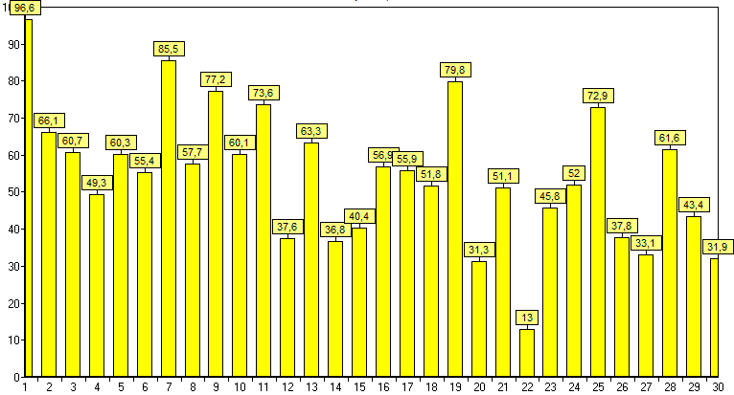

Середній бал – 79,5. Кількість учасників – 23 387

**8 к л а с**

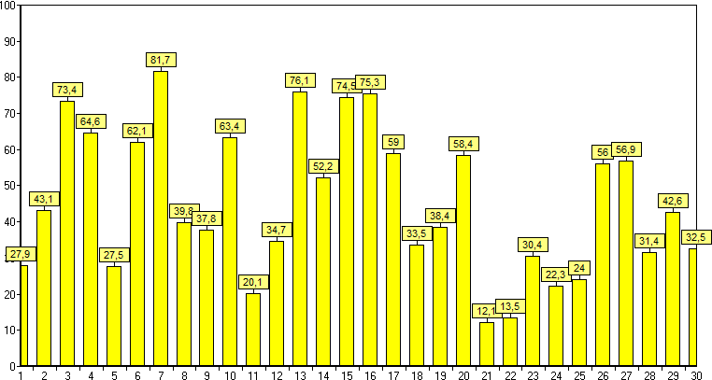

Середній бал – 66,2. Кількість учасників – 21 842

**9 к л а с**

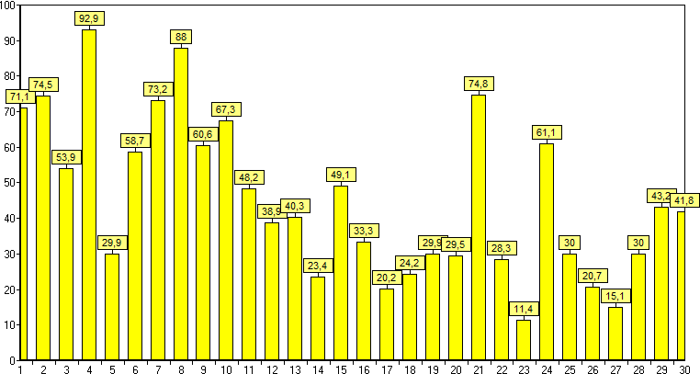

Середній бал – 64,7.Кількість учасників – 19 868

**10 к л а с**

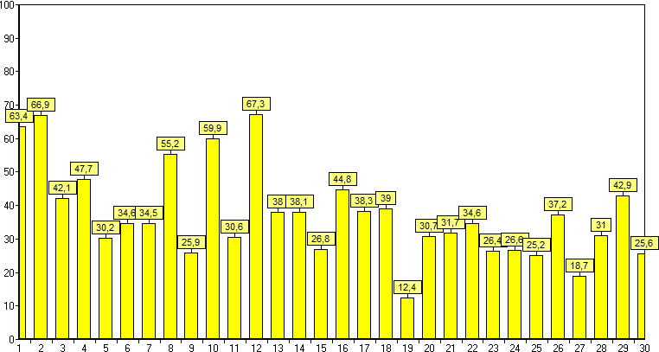

Середній бал – 54,8. Кількість учасників – 13 350

**10 с п е ц к л а с**

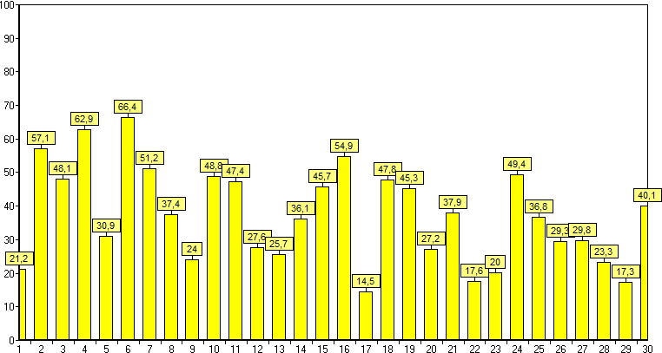

Середній бал – 54,6. Кількість учасників – 709

**11 к л а с**

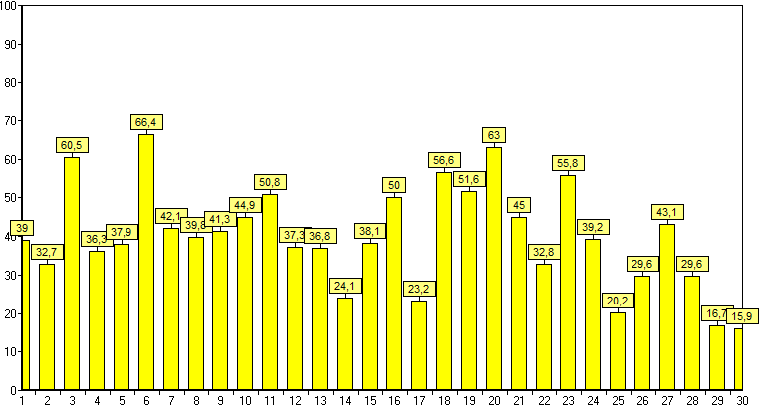

Середній бал – 59,2. Кількість учасників – 10 042

**11 с п е ц к л а с**

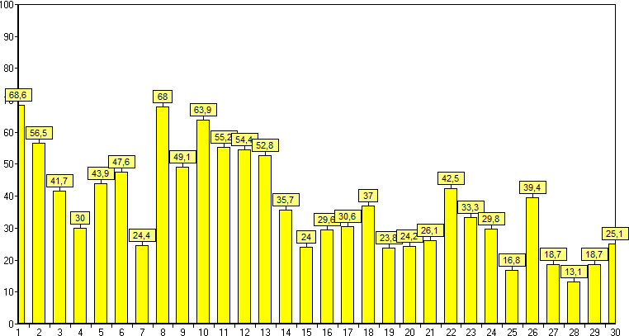

Середній бал – 54,7. Кількість учасників – 487

**Більш докладну статистику “Левеня – 2017” можна знайти   
на сайті *levenia.com.ua* (на вкладці: результати 2017 – семінар).**

LІII Всеукраїнська олімпіада юних фізиків



Івано-Франківськ, 2017

**Теоретичний тур**

**8-й клас**

**8.1.** На вхід системи опалювання будинку подається вода температурою *Т*вх= 75ºС із швидкістю *V*= 15 л/хв, а на виході вода має температуру *Т*вих= 55ºС. При такому обігріванні, якщо на вулиці була температура *Т*0= −10ºС, температура повітря всередині будинку складала *Т*1= 18ºС. Після обклеювання вікон будинку термоплівкою температура всередині зросла до *Т*2= 24ºС. Оцініть щосекундну економію кількості теплоти при незмінних умовах теплообміну, а також щомісячну економію коштів, якщо б для отримання потрібної температури доводилося б використовувати електрообігрівач за тарифу *в*= 0,76 грн/(кВт·год). Питома теплоємність води 4200 Дж/(кг∙ºС), густина води 1000 кг/м3.

**8.2.** Два пароплави рухаються в одному напрямку на схід, один слідом за іншим. Через вітер, що дує строго у південно-східному напрямі, дим із труби першого пароплава, швидкість якого *V*1*=*40 км/год, направлений на південний захід, а від другого – прямо на південь. Третій пароплав пливе неподалік зі швидкістю *V*3*=*34 км/год, таким чином, що відстань від нього до першого пароплава зберігається сталою і рівною відстані від нього ж до другого. Визначить швидкість третього пароплава відносно першого.

**8.3.** Майстер вручив своєму юному учню-помічнику плату з 10 пронумерованими клемами та 45 однакових резисторів опором *r* = 45 Ом. Він доручив учневі з’єднати кожну пару клем одним резистором. Учень знає, що після закінчення роботи майстер здійснить швидку перевірку: виміряє опір між клемами 1 та 2. Закінчивши роботу, учень помічає, що в нього залишилися «зайві» резистори, – отже, якісь пари клем він не з’єднав одну з одною. За якої максимальної кількості “зайвих” резисторів у нього залишається шанс, що майстер не помітить порушень? Майстер застосовує прилад, що визначає опір з точністю до 0,2 Ом.

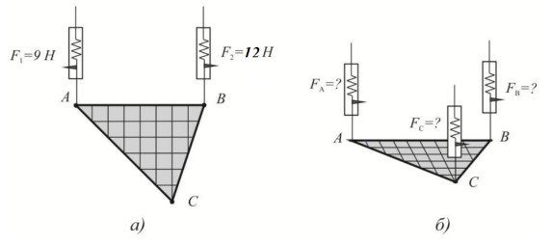**8.4.** Трикутник, вирізаний з однорідного шматка плексигласу, при першому зважуванні підвісили за дві вершини (*див. мал. а*), а при другому зважуванні – за три вершини (*див. мал. б*). У першому випадку лівий динамометр показав силу 9 Н, а правий – 12 Н. Чому дорівнюють покази кожного з трьох динамометрів при другому зважуванні?

**8.5.** На початку березня 2017 р. німецький кінооператор опублікував на YouTube ролик, на якому гвинтокрил злітає з майже нерухомим гвинтом. За 3 дні ролик переглянули більше мільйона разів. Після цього автор пояснив, що знімав відео на мобільний телефон з частотою 30 кадрів на секунду. Оцініть, якою насправді могла бути частота обертів гвинта. Визначте, у скільки разів швидкість підйому гвинтокрила менша за швидкість руху кінчиків гвинта. Врахуйте, що швидкості будь-яких частин гвинтокрила не перевищують швидкості звуку (340 м/с). Для відповіді на питання можна скористатися вимірювальною лінійкою і кадрами підйому гвинтокрила (*див. мал.*). Кадри наведені з інтервалом у 2 с. При перегляді відео гвинт за 6 с дійсно ледь повертається (приблизно на кут 30°).

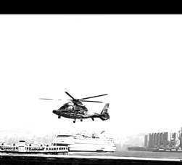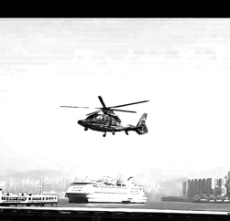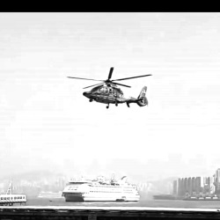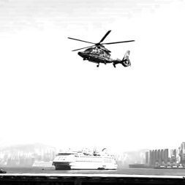

**Задачі запропонували: Р. В. Мартинюк (1), В. П. Сохацький (2), І. М. Гельфгат (3), Є. П. Соколов (4), О. Ю. Орлянський (5).**

**9 клас**

**9.1.** Підйомник для металевих балок має таку конструкцію: дві провідні паралельні рейки розташовуються на похилій площині під кутом α = 10° до горизонту в одно­рідному магнітному полі. На рейки подано постійну напругу. Балка кладеться на рейки й починає ковзати вгору з коефіцієнтом тертя µ = 0,1. Який напрямок для магнітного поля слід обрати, щоб мінімізувати витрати електроенергії? Який ККД має такий підйомник? Втрати енергії в електричному колі не враховуйте.

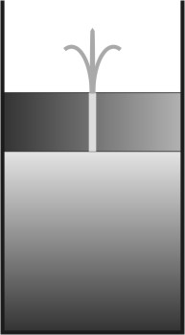**9.2.** У циліндричній посудині радіусом *R =*10 см знаходиться в’язка рідина. Зверху на рідину помістили поршень з важкого металу, який щільно прилягає до стінок. Посередині в поршні висвердлено тонкий вертикальний отвір радіусом *r*1*=*0,5 мм. Поршень потроху опускається, а з отвору б’є фонтанчик заввишки *h*1*=*5 см над поршнем (*див. мал.*). Дослід повторюють, зменшивши товщину поршня втричі та збільшивши радіус отвору до *r*2*=*1,0мм. Якою тепер буде висота фонтанчика *h*2? Тертя між поршнем і стінками посудини, а також опір повітря рухові крапель рідини не враховуйте. *Довідка:* Під час усталеного руху в’язкої рідини через тонку трубку об’єм рідини, що проходить трубкою протягом одиничного часу, залежить від різниці тисків по різні боки від трубки, радіуса та довжини трубки, а також від в’язкості рідини η (наприклад, в’язкість води за кімнатної температури становить 1 мПа·с). В’язкість характеризує внутрішнє тертя між шарами рідини, які рухаються один відносно одного.

**9.3.** *Див: 8 клас, №4*.

**9.4.** Досліджуючи реакцію, при якій дві речовини *A* та *B* перетворювалися на речовину *C*, науковці встановили такі три факти: 1) при змішуванні 1 кг речовини *A* та 3 кг речовини *B* у результаті реакції отримується 4 кг речовини *C* при температурі 120ºC; 2) при змішуванні *2* кг речовини *A* й 7 кг речовини *B* утворюється суміш речовин *B* та *C* при температурі 116 ºC. 3) при змішуванні 3 кг речовини *A* і 6 кг речовини *B* отримується суміш речовин *A* та *C* при температурі 95 ºC. В усіх дослідах початкова температура речовин-реагентів дорівнювала 20 ºC. Чому дорівнюють питомі теплоємності речовин *A* та *B*, якщо питома теплоємність речовини *C* дорівнює 300 Дж/(ºC·кг) ?

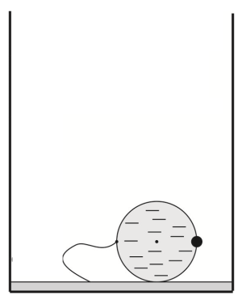**9.5.** Крижана куля масою 2,7 кг (радіус такої крижаної кулі дорівнює 9 см) прив’язують ниткою довжиною 20 см до дна широкої та глибокої посудини (глибина перевищує розміри кулі разом з ниткою). З протилежного боку від точки закріплення нитки до кулі прикріплена важка дробинка (*див. мал.*). Посудину повністю заповнюють водою. Знайти відстань між центром кулі та дном посудини. Розглянути два випадки: а) маса дробинки дорівнює 140г; б) маса дробинки дорівнює 200 г. При розрахунках прийняти дробинку за матеріальну точку, густина води дорівнює 1000 кг/м3, густина криги 900 кг/м3.

**Задачі запропонували: Р. В. Мартинюк (1), І. М. Гельфгат (2), Є. П. Соколов (3 – 5)**

**10 клас**

**10.1.** Міжнародна Космічна Станція (МКС), рухаючись по приблизно коловій орбіті на висоті близько 400 км із середньою швидкістю 7970 м/с, за 30 діб втрачає 2 км висоти за рахунок опору розрідженої атмосфери (для утримання висоти у деякі моменти станцію прискорюють, вмикаючи ракетні двигуни). Вважаючи, що взаємодія МКС з атмосферою зводиться до лобового опору і кожна частинка після зіткнення з поверхнею станції набуває її швидкості, оцінити ефективну площу «лобової поверхні» МКС, що збирає частинки атмосфери. Маса МКС 420 тон. Радіус Землі 6400 км. Густина атмосфери на висоті 400 км дорівнює 5,68·10-13 кг/м3.

**10.2.** До джерела постійної напруги *U*0= 5,00 В приєднано схему (*див. мал.*). Обидва резистора мають опір *R* = 12,5 кОм, вольт-амперна характеристика двох інших елементів указана на схемі, причому α = 12,5 кВ/А2, β = 2,00 кВ/А1/2. Оцініть теплову потужність схеми з точністю не менше 1%. У якому елементі або еле­ментах виділяється найбільша кількість теплоти?



**10.3.** *Див: 9 клас, №4*.

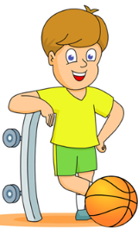**10.4.** Між двома вертикальними стінками хлопчик поставив перпендикулярно до них скейтборд і став на нього з м’ячем. Потім він сильно кинув м’яч в одну зі стінок і після того, як той відбився від неї та другої стінки, впіймав його. Яку відстань проїхав хлопчик? Удари м’яча о стінку вважати абсолютно пружними, опором повітря та втратами енергії на тертя знехтувати. Маса м’яча *m*, маса хлопчика *M*, відстань між стінками *L*. Інші необхідні дані можете ввести самостійно. Проаналізуйте отриману відповідь з фізичної точки зору.

**10.5.** Пружну нитку зі спеціального матеріалу, що забезпечує виконання закону Гука для значних видовжень, розрізали на частини 1, 2, 3, 4 зі співвідношенням довжин 1:2:3:4. Цими відрізками нитки прикріпили невеликий тягарець до середин сторін встановленої на візку вертикальної квадратної рамки. З яким прискоренням рухається візок по горизонтальній площині, якщо тягарець перебуває у центрі рамки, а всі нитки при цьому розтягнуті (*див. мал.*)? Визначте період руху тягарця, якщо йому тепер надати невелику швидкість у площині рамки. Довжина сторони квадрату 2*L*. Початкову довжину пружної нитки вважати відомою.

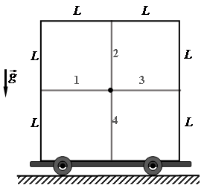

**Задачі запропонували: О. І. Кельник (1), О. І. Шумаєв (2), Є. П. Соколов (3),   
О. Ю. Орлянський (4 – 5).**

**11 клас**

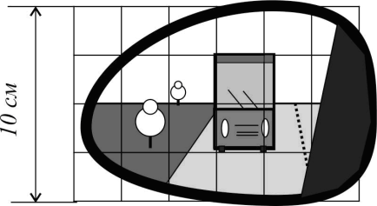**11.1.** На малюнку зображено картинку, яку водій бачить у бічному сферичному дзеркалі автомобіля заднього огляду. Використовуючи малюнок, визначте радіус кривизни дзеркала. Висота автобуса — 4 м, відстань від нього до дзеркала — 60 м, відстань від водія до дзеркала — 80 см. Вважайте, що водій знаходиться на головній оптичній осі дзеркала.

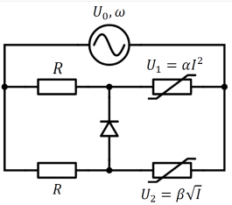**11.2.** До джерела синусоїдальної напруги ефективної величини *U*0 = 4,0 В та частоти *f* = 50 Гц увімкнено схему (*див. мал.*). Обидва резистора мають опір *R* = 300 Ом, вольт-амперна характеристика двох інших елементів указана на схемі, причому α = 100 В/А2, β = 240 В/А1/2. Оцініть середню теплову потужність схеми. У якому з чотирьох елементів виділяється найбільша кількість теплоти? Діод вважайте ідеальним.

**11.3.** У коливальному контурі *L*, *C*0, *R* (*див. рис.*) ємність *C*0 періодично змінюється з часом. У моменти часу, коли напруга на ємності дорівнює нулю, вона стрибком зростає від значення *C*0 – Δ*C* до *C*0 + Δ*C*, a в моменти часу, коли напруга на ємності максимальна за абсолютною величиною, вона стрибком зменшується від *C*0 + Δ*C* до *C*0 – Δ*C*. Вважати, що *m*= ΔC*/C*0 << 1 та *R <<*(*L/ C0*)*1/2*.

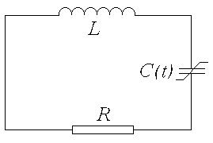

***Завдання 1.*** Знайдіть умову зростання амплітуди коливань у контурі.

***Завдання 2.*** Нехай ця умова не виконана, а в контур додатково увімкнене джерело гармонічної напруги для підтримання незатухаючих коливань, причому його частота збігається з частотою власних коливань контуру. Визначіть відносну зміну величини опору *R*, яке було б еквівалентним за впливом на струм в контурі згаданій вище зміні ємності, і як у такому випадку зміна ємності впливатиме на амплітуду напруги на реактивних елементах контуру?

**11.4.** Як спрямоване однорідне магнітне поле з індукцією *B* відносно однорідного поля тяжіння (прискорення вільного падіння *g*), якщо частинка масою *m* і зарядом *q* рухається: 1) прямолінійно зі сталою швидкістю υ; 2) вздовж параболи зі сталим прискоренням *а*. Чому дорівнює швидкість частинки у першому випадку і найменший радіус кривизни траєкторії у другому, якщо |*а*| = g/2? Відповідь проілюструйте схематичним зображенням траєкторії і напрямків полів.

**11.5.** Згідно з сучасною теорією чорні дірки (ЧД) характеризуються трьома фізичними величинами – масою ЧД, її кутовим моментом та її електричним зарядом. У цій задачі будемо розглядати ЧД з нульовими значеннями кутового моменту та заряду. Однією з найбільш важливих характеристик ЧД є площа поверхні горизонту ЧД – уявної сфери, що охоплює ЧД, всередині якої гравітаційна сила настільки велика, що навіть світло не може вилетіти за межі цієї сфери. Згідно з принципами класичної фізики, ЧД може тільки поглинати енергію. Якщо *T* – температура речовини, що оточує ЧД, то одиниця площі *П* поверхні горизонту ЧД в одиницю часу поглинає енергію, пропорційну *Т* і квадрату маси ЧД. Цей закон має вигляд  де *q* – коефіцієнт пропорційності, *k*В – стала Больцмана.

***Завдання 1.*** Вважаючи, що коефіцієнт *q* залежить тільки від швидкості світла *c*, гравітаційної сталої *G* та маси Сонця *M*e, виразіть *q* через *c*, *G*, *M*e. За законам класичної фізики ЧД існували би вічно, знищуючи все навколо себе. Але врахування квантових ефектів приводить до того, що ЧД може також втрачати енергію за рахунок випромінювання елементарних частинок (випромінювання Гокінга). Внаслідок цього ефекту час життя ЧД може бути скінченним. Оцініть час життя ЧД.

***Завдання 2.*** Враховуючи, що площа *Π* горизонту ЧД залежить тільки від її маси *m*, швидкості світла *c* і гравітаційної сталої *G*, виразіть площу *Π* через *m*, *c*, *G*.

***Завдання 3****.* На основі термодинамічного означення ентропії *dS* = *δQ*/*T* було введено поняття ентропії ЧД *S* = η*П*, де η = (*k*В*c*3)/(*hG*), *h* = *h*/(2π), *h* – стала Планка. Енергія, що виділяється з поверхні площі *П* чорної дірки в одиницю часу, дорівнює σ(*T*H)4, де σ = (*k*B)4/(*c*2*h*3), а *T*H – температура Хокінга, яка залежить від маси ЧД і фізичних констант *c*, *G*, *ħ*, і *k*B. Знайдіть цю залежність, використовуючи закон термодинаміки *dE* = *δQ* + *δA* (*Q* – теплота, яка виділяється, *A* – робота, яку виконує система) та   
вважаючи, що *E* = *mc*2 – повна енергія ЧД, і ЧД не виконує ніякої роботи *A*.

***Завдання 4****.* Внаслідок поглинання та випромінювання енергії маса ЧД змінюється. Виведіть рівняння, яке описує цей процес.

***Завдання 5.*** Знайдіть час життя чорної дірки, вважаючи що її початкова маса *m*0.

***Примітка:*** *Якщо ви не розв’язали: завдання 1 – то при розв’язуванні інших завдань вважайте коефіцієнт пропорційності q відомим; завдання 2 – вважайте що площа поверхні горизонту ЧД пропорційною квадрату її маси.*

**Задачі запропонували: Є. П. Соколов (1), О. В. Шумаєв (2), І. О. Анісімов (3), О. Ю. Орлянський (4). С. Й. Вільчинський (5)**

**Експериментальний тур**



**8 клас**

**Завдання 1**. Використовуючи запропоноване обладнання, визначте густину оргскла з найбільшої точністю.

*Матеріали та обладнання: Індивідуальне:* кулька з матеріалу густиною 7800 кг/м3, медична голка, пластинка з оргскла завтовшки 1,8 мм – 2 шт., аркуш міліметрового паперу. *Групове:* клейка стрічка, двобічна клейка стрічка, ножиці.

*Попередження:* *будьте обережні при користуванні медичною голкою*.

**Завдання 2**. За допомогою запропонованого обладнання:

1. Виготовіть з банки й нитки маятник довжиною 20 см від точки підвісу до дна посудини.
2. Вивчіть залежність періоду малих коливань маятника від ступеню заповнення його піском. Малі коливання – це коливання, у яких амплітуда значно менша за   
   довжину маятника.
3. Побудуйте графік залежності періоду коливань маятника від маси піску в банці та поясніть отримані результати.

*Матеріали та обладнання: Індивідуальне:* нитка, пластикова посудина з просіяним і висушеним дрібним піском з насипною густиною 1600 кг/м3, дозатор – циліндр від медичного шприца на 20 мл, штатив шкільний з лапкою, гвіздок, порожня металева циліндрична банка, міліметровий папір. *Групове:* годинник настінний з великою секундною стрілкою, стрічка мірна.

**9 клас**

**Завдання 1**. Використовуючи запропоноване обладнання:

1. Визначте номінальну потужність світлодіода.
2. Визначте, яка доля цієї потужності перетворюється на світло.

*Матеріали та обладнання: Індивідуальне:* світлодіод з номінальним робочим струмом 350 мА з припаяними провідниками (жовтий «+», білий «–»), реостат шкільний, амперметр, батарейка, термометр, дві пластикові посудини різного розміру, штатив з лапкою. *Групове:* вода дистильована, мензурка, ізоляційна чорна стрічка, годинник з секундною стрілкою, серветки для витирання калюж, відро для зливу використаної води.

*Попередження:* *Струм через світлодіод не повинен перевищувати 350 мА!!! Не дивіться довго на ввімкнений світлодіод, щоб запобігти ушкодженню зору. Перед першим включенням необхідно, щоб електричне коло перевірив черговий викладач.*

**Завдання 2**. Визначте силу, необхідну для розриву нитки.

*Матеріали та обладнання: Індивідуальне:* штатив з двома муфтами і лапками,   
смужка міліметрового паперу, вантаж масою 100 г. *Групове:* котушка ниток, рулетка, ножиці, скотч.

*Попередження:* *При проведенні експерименту уникайте дій, які можуть травмувати Вас чи інших людей (не можна обертати вантаж на нитці, кидати вантаж тощо).*

**10 клас**

**Завдання 1**. За допомогою запропонованого обладнання:

1. Із запропонованого обладнання виготовте термометр для вимірювання різниці температур (диференціальний термометр).
2. Запропонуйте теоретичну модель створеного приладу.
3. Побудуйте градуювальний графік на міліметровому папері. Порівняйте з теоретичною моделлю.
4. Використайте створений диференціальний термометр для визначення відносної вологості повітря у кімнаті.

*Матеріали та обладнання: Індивідуальне:* штатив шкільний, два корпуси від медичного шприца на 20 мл, хлорвінілова трубка довжиною біля 1 м, дерев’яна рейка, термометр, пластикова посудина, лінійка 50 см, дві гумові надувні кульки, психрометрична таблиця. міліметровий папір. *Групове:* клейка стрічка (скотч), відро для зливу води, вода підфарбована, серветки, вода тепла та холодна, шприц 5 мл, нитки, ножиці.

**Завдання 2**. Визначте номінальну електричну потужність світлодіода. Введіть поняття коефіцієнта корисної дії світлодіода у вашому експерименті та визначте його величину.

*Матеріали та обладнання: Індивідуальне:* світлодіод з номінальним робочим струмом 350 мА з припаяними провідниками, реостат шкільний, амперметр, батарейка, термометр, дві пластикові посудини різного розміру, штатив з лапкою. *Групове:* вода дистильована, мензурка, ізоляційна стрічка, годинник з секундною стрілкою, серветки для витирання калюж, відро для зливу використаної води.

*Попередження:* *Не допускайте протікання у світлодіоді струму понад 350 мА чи перегрівання корпусу світлодіода вище 70 – 80 ºС! Це може призвести до дуже швидкого виходу з ладу приладу і неможливості проведення експерименту! Не дивіться довго на ввімкнений світлодіод, щоб запобігти ушкодженню зору.*

**11 клас**

**Завдання 1**. Визначте модуль Юнга гуми.

*Матеріали та обладнання: Індивідуальне:* дощечка с трьома вбитими гвіздками, шматок гумової нитки, лінійка, монета номіналом 1 коп, маса монети (1,50±0,02) г. *Групове:* смартфон чи планшет із завантаженою програмою Spectrum Analyzer (Keuwlsoft, Android, free).

*Підготовка обладнання: виготовіть «струнний музичний інструмент». Зв’яжіть гумову нитку в петлю та розтягніть її між трьома вбитими в дощечку гвіздками. Вимірювати частоту звучання «струни» можливо за допомогою програми Spectrum Analyzer. Для цього слід прикласти дощечку до корпусу смартфона в області мікрофона і збудити коливання струни.*

*Додаткові теоретичні відомості: швидкість поперечної хвилі в струні обраховується за формулою:  де F – сила натягу струни, ρl – лінійна густина «струни» (маса одиниці довжини). Частота звучання струни визначається з умови, що між закріпленими кінцями струни вкладається половина довжини хвилі.*

**Завдання 2**. Визначте параметри об’єктива фотоапарату (фокусна відстань та   
відносний отвір), якщо відомо, що відстань від ближньої грані куба до світлочутливої матриці фотоапарату 681 мм, розміри матриці 23,5×15,6 мм.

*Матеріали та обладнання: Індивідуальне:* 2 фотографії куба з дроту з ребром 147 мм, лінійка з міліметровими поділками.

*Довідка:* *Відносним отвором називається відношення діаметру об’єктива до його фокусної відстані. Об’єктив фотоапарату вважайте тонкою лінзою..*

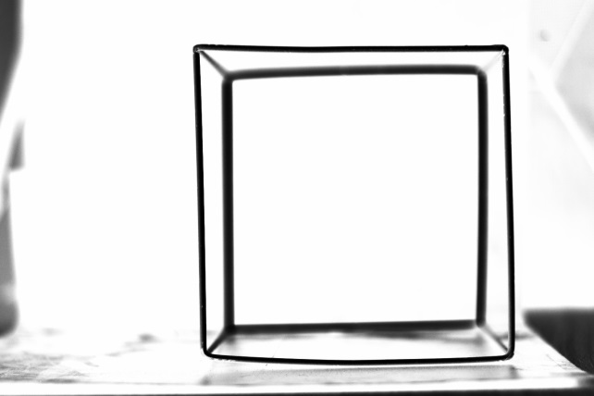

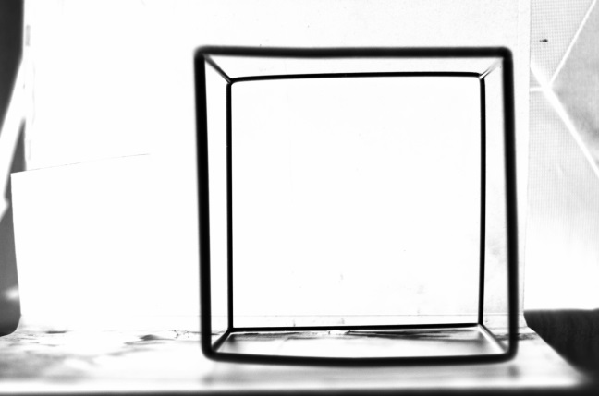

**РОЗВ’ЯЗКИ ЗАДАЧ**

**8 клас**

**Задача 8.1.** Розглянемо випадок обігріву неутепленого будинку. Кількість теплоти, яку отримує будинок, дорівнює кількості теплоти, яку будинок віддає у навколишнє середовище. Згідно з законом Ньютона, потужність теплових втрат прямо пропорційна різниці температур тіл і навколишнього середовища. Баланс теплових   
потужностей має вигляд

*Р*Б=α1(*T*1 – *T*0), (1)

де: *P*Б − теплова потужність батареї; α1 − коефіцієнт теплообміну між будинком і навколишнім середовищем.

Теплова потужність батареї в будинку:

*Р*Б=*c*ρ*V*(*T*вх – *T*вих), (2)

де *c* − питома теплоємність води; ρ − густина води.

Після застосування термоплівки зміниться коефіцієнт теплообміну:

*Р*Б= α2(*T*2 – *T*0). (3)

Оцінимо економію потужності для *T*2 = 24 °C.

Δ*P* = α1(*T*2 – *T*0) – α2(*T*2 – *T*0) = (α1 – α2)(*T*2 – *T*0) (4).

Розв’язуючи систему рівнянь (1) − (4), отримаємо вираз для зекономленої теплової потужності *c*ρ*V*(*T*вх – *T*вих) = 4,5 кВт.

Місячна економія коштів становить: S = *вPt* = 2462,4 грн.

**Задача 8.2.** Третій пароплав так, як описано в умові задачі, рухатись не може. Такий рух можливий лише невеликий час, при цьому має змінюватись модуль і напрям швидкості третього пароплаву.

Визначимо швидкості диму і другого пароплаву (υ2), для чого перейдемо у системи відліку, зв’язані з першим (*СВ-1*) і другим (*СВ-2*) пароплавами. Нехай: υ1 і υ2 – швидкість поверхні планети відносно першого і другого пароплавів, *u* – швидкість повітря відносно поверхні планети, *К*1 і *К*2 швидкість диму відносно пароплавів.

СВ-1 СВ-2



 

 

 

**Задача 8.3.** Припустимо, що учень з’єднав усі пари клем одну з одною (приєднав усі 10∙9/2 = 45 резисторів). Визначимо опір такого кола між двома клемами 1 і 2 . Тоді всі резистори можна розділити на групи:

* Перша група — один резистор з’єднує клеми 1 і 2.
* Друга група — 16 резисторів з’єднують клеми 1 і 2 з рештою клем.
* Третя група — 28 резисторів (8∙7/2 = 28) з’єднують решту 8 клем одну з одною.

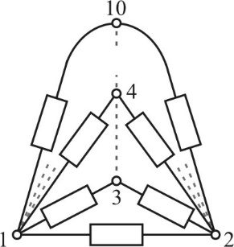На малюнку показано лише перший резистор і частину резисторів другої групи. Резистори ж третьої групи з’єднують клеми 3, 4, …, 8 – середини ділянок з двох резисторів, приєднаних між клемами 1 і 2 (знаходяться на площині симетрії, відносно яких клеми 1 і 2 симетричні). Отже, напруга між цими клемами дорівнює нулю. Тому в резисторах третьої групи струму не має. Еквівалентна схема у цьому випадку містить 9 паралельних ділянок: одну – опором *r* і 8 – опором 2*r*. Отже, загальний опір кола *R*0 = *r*/5 = 9 Ом.

Подивимося тепер, як змінюється опір через відсутність ***одного*** з резисторів.

* Якщо це резистор третьої групи, то опір взагалі не зміниться..
* 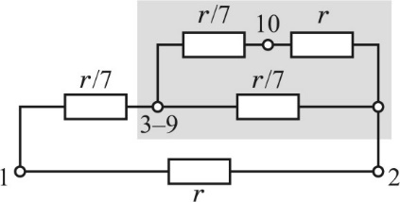Якщо відсутній резистор між клемами 1 і 2, то опір кола становить *r*/4 = 11,25 Ом. Збільшення опору є таким, що буде помічено майстром. Розглянемо окремо випадок, коли відсутній резистор другої групи. Оскільки всі ці резистори відіграють однакову роль у колі, видалимо резистор між клемами 1 і 10. Сила струму в резисторах, що з’єднують одну з одною клеми 3 – 9, залишається рівною нулю. А от у резисторах третьої групи, що з’єднують клему 10 з клемами 3 – 9, з’явиться струм. Відповідно зміниться еквівалентна схема кола. Сім клем (від третьої по дев’яту) можна подумки об’єднати та розглядати як один вузол кола (3–9). Між цим вузлом і клемою 1 – сім паралельно з’єднаних однакових резисторів, які можна замінити одним з опором *r*/7. Аналогічна ситуація з опором між вузлом 3–9 і клемою 2, а також з опором між вузлом 3–9 і клемою 10 (*див. мал.*). Це коло дещо наближене, оскільки зникне симетрія і з’явиться струм у всіх опорах.

Опір ділянки кола, яку виділено на рисунку сірим кольором, дорівнює 8*r*/63. Опір цієї ділянки з послідовно приєднаним резистором *r*/7 дорівнює 17*r*/63. Отже, загальний опір кола в цьому випадку становить 17*r*/80, тобто приблизно 9,56 Ом. Таку зміну опору майстер помітить.

Отже, якщо буде видалено навіть один з резисторів першої або другої групи, зміна опору перевищить 0,2 Ом. Подальше видалення резисторів може тільки збільшувати опір кола. Тому шукана максимальна кількість – 28 резисторів.

**Задача 8.4.** 1) За результатами першого зважування знаходимо силу тяжіння трикутника, вона дорівнює: *mg* = *F*1+F2 = 21 Н.

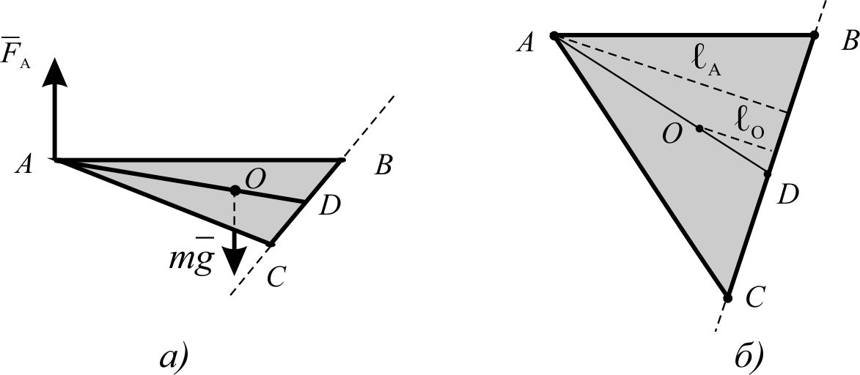2) Якщо всі три динамометри прикріплені до вершин трикутника, то їх покази будуть однакові і рівні

*F*А = FB = FC = (*F*1 + F2)/3 = 7 Н.

Доведення. Розглянемо трикутник маси m, підвішений за три вершини (мал. а). Щоб знайти покази динамометра, прикріпленого до вершини А (силу FА), проведемо в думках через дві інші вершини вісь ВС. Відносно цієї вісі на трикутник діють два моменти сил: сили FА, прикладеної до вершини А, і сили тяжіння mg, прикладеної до центру мас трикутника. Як відомо, центр мас трикутника знаходиться в точці перетину медіан, а самі медіани діляться цією точкою на частини у відношенні 1:2. Тому, АD = 3ОD і lа = 3l0 (мал. б). З огляду на цей факт, з умови рівноваги   
*F*А*l*А = *mgl*0, отримуємо FА = *mgl*0/*l*А = *mg*/3.

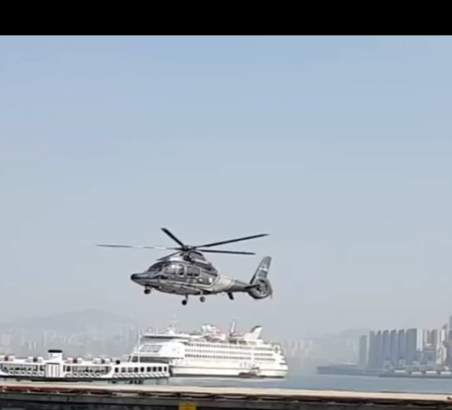**Задача 8.5.** За умовою зйомка велася з частотою 30 кадрів за секунду. Гвинт має 5 лопатей, які утворюють між собою кути по 360°/5=72°. Для того, щоб гвинт здавався нерухомим, необхідно, щоб за час 1/30 с гвинт повернувся на кут 72°, або 2·72°, або 3·72°… У загальному випадку *n*·72°, де *n* – натуральне число. Це відповідає *n*/5 обертів за 1/30 с, або 6*n* обертів за секунду. Тобто, найменша (*n* = 1) частота обертання гвинта – це 6 обертів за секунду або 360 за хвилину. Наступне можливе значення (*n* = 2) – це 12 обертів за секунду або 720 за хвилину. Визначимо, для яких *n* швидкість кінчика гвинта не перевищує швидкості звуку. Для цього необхідно оцінити довжину лопаті. Її можна порівняти з висотою кабіни   
гвинтокрила, вздовж якої видно декілька прямокутних ілюмінаторів. Отже, цей гвинтокрил не з самих маленьких для однієї-двох осіб. Його висоту від дна до кріплення гвинта можна оцінити у 3-4 метри. На збільшеному кадрі №1 ми бачимо, що довжина лопаті щонайменше у 2 рази перевищує висоту (*див. мал.*). Візьмемо довжину лопаті *R* = 7 м. Тоді швидкість кінчика лопаті . Як бачимо, підходить тільки *n* = 1. Швидкість кінчика лопаті υ ≈ 264 м/с. Вже для *n* = 2 швидкість кінчика лопаті більше ніж у 1,5 раза перевищить швидкість звуку, що призведе до небажаних ефектів.

Оцінимо тепер швидкість підйому. Згідно з наведеними кадрами (*див. мал.*),   
гвинтокрил рівномірно піднімається вгору і за *t* = 6 с проходить приблизно 5 своїх висот. Але краще і точніше порівняти висоту підйому гвинтокрила безпосередньо з довжиною його лопаті. Як видно з мал. (вузькі прямокутники), за 6 с підйому у висоту підйому вміщується приблизно дві лопаті: *h* = 2*R*. Отже, швидкість гвинто­крила *u* = *h*/*t* = 2*R*/t, а швидкість кінчика лопаті υ = 6∙2π*R*/(1 с). Їх відношення υ/*u* = 36π ≈ 113. Зазначимо, що відповіді на поставлені питання (частота обертів   
гвинта 360 об/хв і відношення швидкостей υ/*u* = 36π ≈ 113) не залежать від того, з якою точністю ми оцінили висоту кабіни. Оцінка знадобилась тільки для того, щоб обмежити кількість відповідей.

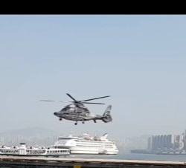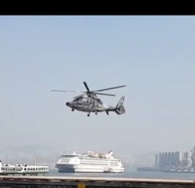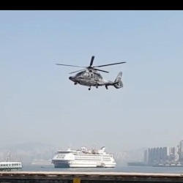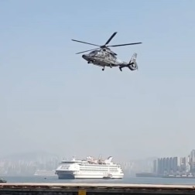

При бажанні отримані результати можна трохи уточнити, якщо врахувати додатковий кут 30° за 6 с, тобто 1°/6 за 1/30 с. Тоді в залежності від напрямку обертання гвинта можливі два кути повороту за 1/30 с. Це (72–1/6)° і (72+1/6)°. Відносна по­хибка, якої ми припустилися, взявши кут 72°, всього 0,23%. Це значно менше, ніж інші наші похибки, пов’язані з вимірюваннями і особливостями зйомки.

**9 клас**

**Задача 9.1**. Балка замикає електричний ланцюг, тобто   
являє собою провідник з струмом у магнітному полі. Таким чином, на балку діє сила тяжіння , сила тертя ковзання , сила нормальної реакції опори  і сила Ампера . При рівномірному підйомі всі ці сили врівноважують один одного. Умова мінімуму витрат електроенергії означає мінімальне значення сили Ампера.  (1)



Спроектуємо рівняння (1) на осі.



*ОY*: *N* – *mg*cosα + *F*sinβ = 0 (2)

*OX*: *F*cosβ – *F*тр – *mg*sinα = 0 (3)

З рівнянь 2 і 3 отримаємо: *N* = *mg*cosα – *F*sinβ; *F*тр = µ(*mg*cosα – *F*sinβ); . Сила Ампера залежить від β. Для визначення β0, при якому сила *F* мінімальна, знайдемо похідну від виразу (cosβ + µsinβ) по β і прирівняємо до 0. tgβ0 = µ => β0 = arctgµ. Для визначення напряму індукції магнітного поля *B* скористаємось правилом лівої руки (*див. мал.*). На малюнку струм у балці йде від нас. Розрахуємо *ККД* установки:



**Задача 9.2**. Поршень опускається дуже повільно та практично рівномірно. Тому сила його тиску на рідину дорівнює *mg*, де *m* – маса поршня. Тиск у рідині біля нижньої поверхні поршня перевищує атмосферний тиск на Δ*p* = *mg*/*S* = ρ*gl* (ρ – густина сталі, *S* і *l* – відповідно площа та товщина поршня). Отже, рідина рухається через вузький отвір під дією різниці тисків Δ*p* = ρ*gl*. На рух рідини суттєво впливає в’язкість: швидкість цього руху максимальна на осі отвору та зменшується практично до нуля біля стінок.

Проаналізуємо, якою саме є залежність максимальної швидкості υ рідини в отворі від заданих параметрів системи. Перелічимо ці параметри, зазначивши у дужках відповідні одиниці величин: різниця тисків Δ*p* (Па); довжина «трубки» (товщина поршня) *l* (м); радіус отвору *r* (м); в’язкість рідини η (Па ⋅ с).

В’язкість води наведено в умові саме для надання інформації про одиницю цієї величини. Щоб визначити характер залежності υ(Δp, *l*, *r*, η), скористаємося методом розмірностей. На перший погляд встановити характер залежності неможливо, оскільки два параметри (*l*, *r*) мають розмірність довжини й нібито можуть «заміняти» один одного без зміни розмірності виразу.

Але подивимося, як зміниться швидкість протікання рідини, якщо, наприклад, одночасно збільшити вдвічі Δ*p* і *l* (до значень 2Δ*p* і 2*l*). Оскільки тиск змінюється в трубці лінійно, на кожну з двох «половинок» (трубок довжиною *l*) припадає тиск Δ*p*. Отже, швидкість руху рідини не зміниться. Це означає, що величини Δ*p* і *l* можуть входити до шуканого виразу υ(Δp, *l*, *r*, η) тільки в комбінації Δ*p*/*l*. Одиницею цієї величини є Па/м. Тепер маємо виразити швидкість через Δ*p*/*l* (Па/м), *r* (м) і η (Па ⋅ с). Очевидно, нам треба «позбавитися» у відповіді такої одиниці, як паскаль (вона містить у собі кг). Єдиний спосіб зробити це – взяти величину Δ*p*/(η*l*) (її одиниця м–1с–1).

Єдиний спосіб отримати величину, що вимірюється в метрах за секунду, – це помножити останній отриманий вираз на *r*2.

Остаточно отримаємо: υ = . Врахуємо тепер, що Δ*p* = ρ*gl*, де ρ – густина металу, і отримаємо υ = . Швидкість рідини взагалі не залежить від товщини поршня! За відсутності опору повітря висота фонтанчика *h* = υ2/(2*g*).

Отже, *h* =  Звідси випливає, що  і *h*2 = 80 см.

**Задача 9.3**. *Див: 8 клас, №4.*

**Задача 9.4**. *Див: 10 клас, №3.*

**Задача 9.5**. Визначимо стійкі положення рівноваги кулі для кожного значення маси дробинки.

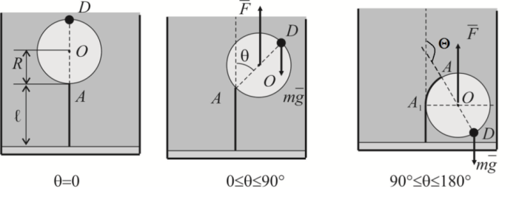

*а) б) в)*

Мал. 1

На нашу систему (куля з дробинкою) діють наступні сили: сила натягу нитки *T*, сила тяжіння дробинки mg, сила тяжіння льоду *Mg* і сила Архімеда *F*A. Так як дві останні сили прикладені до центру кулі, то ми для простоти замінимо їх однією силою *F* = *F*A – *Mg* = *Mg*/9, спрямованою вгору і прикладеною до центру кулі.

Оскільки сили *mg* і *F* спрямовані по вертикалі, то сила натягу нитки в положенні рівноваги також повинна бути спрямована вертикально (*див. мал. 2*). Розглянемо рівновагу моментів сил для кожного значення маси дробинки.

Маса дробинки дорівнює *m* = 140 г. Розглянемо проміжний (несталий) стан (*див. мал. 1б*) Для нього момент сили *F* буде завжди (для будь-яких кутів 0 < Θ < 90°) більше моменту сили *mg*: *M*F/*M*mg = *FR*/(2*mgR*) = *M*/(18*m*) = 30/28 > 1, крім положення, коли вони обидва стають рівними нулю (вертикальне положення, показане на *мал. 1а*). Тому куля почне обертатися проти годинникової стрілки (на малюнку) навколо точки закріплення нитки і прийме стан стійкої рівноваги тільки в тому самому вертикальному положенні на *мал. 1а*. Відстань від центру кулі до дна посудини в цьому випадку дорівнюватиме *H*1 = *l* + *R* = 29 см.

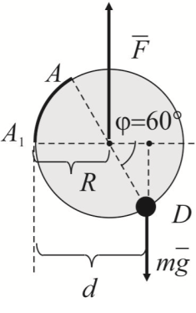

Мал. 2

2) Маса дробинки дорівнює *m* = 200 г. У цьому випадку (для кутів  < °) момент сили *mg* буде більше моменту сили *F* *M*F/*M*mg = *M*/(18*m*) = 3/4 < 1, куля почне обертатися навколо точки дотику нитки за годинниковою стрілкою. При такому русі плечі сил *mg* і *F* змінюються однаково, тому обертання триватиме до тих пір, поки нитка не почне намотуватися на кулю (а сам куля при цьому буде занурюватися!) (*мал. 1в*). При подальшому русі ( > °) плече сили *F* (відносно точки дотику нитки *А*1) залишається постійним і рівним *d*F = *R*, а плече сили *mg* починає зменшуватися: *dmg* = *R* + *R*cos (де φ = Θ – 90°).

Тому через деякий час моменти сил зрівняються: 1/9*MgR* = *mgR*(1 + cosφ) (*див. мал. 2*). Для нашого випадку це станеться тоді, коли φ = 60°. Знайдемо відстань від центру кулі до дна посудини. Оскільки на кулю намоталася частина нитки довжиною рівною 1/6 довжини кола *H*2 = *l* – 1/6∙2π*R* = 10,6 см. У порівнянні з першим випадком куля опуститься вниз на 18,4 см!

**10 клас**

**Задача 10.1.** Опір атмосфери призводитиме до поступового зменшення повної енергії системи, яка складається з: потенціальної , (тут: *M* та *m* – маси Землі та МКС, *R*З – радіус Землі, *H* – висота орбіти) та кінетичної , (де: *u* – швидкість МКС) енергії.

Зміна повної енергії системи за рахунок передачі імпульсу до неї від частинок атмосфери дорівнюватиме роботі сил опору. За час Δ*t* висота орбіти зменшиться на Δ*H*, а швидкість зросте на Δ*u* (нижчій орбіті відповідатиме більша швидкість). Отже,

 (1)

Сила опору дорівнює , де:  – загальна маса атмосферних частинок, що зіткнулися з лобовою поверхнею станції за одиницю часу.

Робота цієї сили за час Δ*t* дорівнюватиме:

, (2)

де:  буде загальною масою атмосферних частинок, що зіткнуться з лобовою поверхнею станції за час Δ*t*, ρ – густина атмосфери на висоті *Н*, - ефективна площа лобової поверхні МКС). Таким чином, з (1) та (2) маємо:

 (3)

Враховуючи що, зміна швидкості МКС за рахунок малої сили опору буде набагато меншою за саму її швидкість (), << 1, отримаємо:

 (4)

Звідки маємо шукану площу:  (5)

Масу Землі та прискорення , які за умовою не даються, можна отримати з другого закону Ньютона:  (6)

для висот *H* та *H* – Δ*H* маємо: , ,

тобто  (7)

З цього виразу, враховуючи малі величини, отримаємо:   (8)

Звідки:  (9)

Підставимо (9) у вираз для площі (5).

Ефективна площа лобової поверхні:  (10)

Також з (6) для маси Землі можна записати: (11)

З (11) і (10) отримаємо: м2.

Ця оцінка цілком відповідає параметрам МКС, яка має лінійні розміри 108,5 м×72,8 м×20 м та оснащена сонячними батареями загальною площею близько 4000 м2*.*

*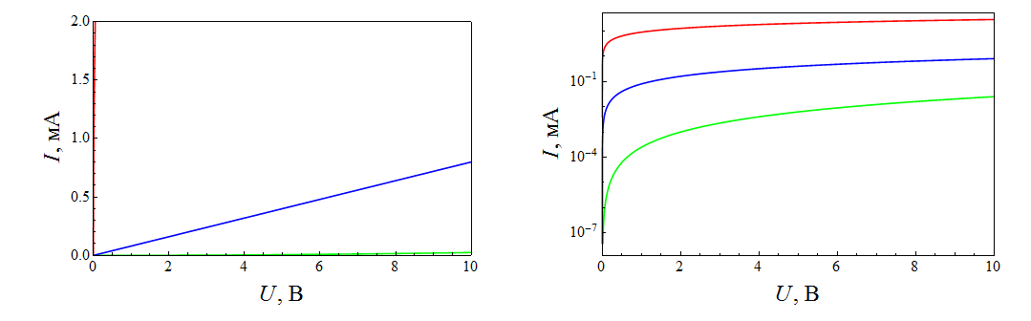***Задача 10.2.**

Можна дати точну відповідь на цю задачу, але значно простіше розв’язати її наближено. Побудуємо вольтамперні характеристики елементів: червона крива – елемент 1, зелена – 2, синя – резистори.

Можна побачити, що струми елементів відрізняються на порядок. Проілюструємо цю ідею кількісно. Обчислимо ефективні, так звані інтегральні, опори елементів за напруги порядка *U*0, за формулою *r* = *U*/*l*:

0,25 кОм, 800 кОм.

Бачимо, що *r*α << *R* << *r*β, тобто при напрузі *U*0 нелінійний елемент 1 поводитиме себе майже як провідник з нехтовно малим опором, а елемент 2 – майже як розрив кола. Замінимо елемент 1 на провідник та вилучимо елемент 2 з кола. Тоді коло складатиметься лише з двох паралельно під’єднаних до джерела резисторів, і його потужність P = 2/*R* = 4 мВт.



Відповідь на друге питання тепер очевидна: основна частина тепла виділяється в резисторах.

**Для порівняння – точна відповідь.**

Скористаємось методом вузлових потенціалів. У якості нулевого рівня оберемо потенціал від’ємного полюса джерела, тоді на додатному полюсі потенціал *U*0. Нехай потенціал вузла всередині кола дорівнює *U*0 – φ. Запишемо друге правило   
Кірхгофа (баланс струмів) для цього вузла: 



Аналітично це рівняння розв’язати складно, численно ж φ ≈ 7,975 мВ (учні, взагалі-то, мають можливість отримати цей результат, наприклад, за допомогою методу половинного ділення). Бачимо, що майже вся напруга падає на резисторах, тобто наближення є розумним. Нарешті, потужність елементів

*P*α = *U*α*I*α = φ = 6,37∙10-6 Вт, *P*β = *U*β*I*β = φ = 1,27∙10-13 Вт,

*P*R = 2,00∙10-3 Вт,

і сумарна потужність *P* = *P*α + *P*β + 2*P*R = 4,00∙10-3 Вт = 4,00 мВт.

**Задача 10.3.** На малюнку показано, які речовини та при якій температурі утворюються у кожному випадку.



1. При співвідношенні мас 1/3 залишку немає.
2. У реакції 2 створюється *m*C= 8 кг при температурі *t*1= 120°C. Залишається Δ*m*B = 1 кг при температурі *t*0= 20°C. Йде обмін теплом, який завершується при температурі *t*2= 116°С.

*C*С*m*С(*t*1 – *t*2) = *C*вΔ*m*B(*t*2 – *t*0)

*C*В = *С*С*m*С(*t*1 – *t*2)/Δ*m*B(*t*2 – *t*0) = 100Дж/кг·град.

1. У реакції 3 утворюється *m*С = 8 кг при *t*1= 120°C. Залишається Δ*m*A = 1 кг при температурі *t*0= 20°C. Йде обмін теплом, який завершується при температурі *t*3= 95°C.

*C*C*m*C(*t*1 – *t*3) = *C*АΔ*m*A(*t*3 – *t*0).

*C*А = *С*C*m*C(*t*1 – *t*3)/Δ*m*A(*t*3 – *t*0) = 800Дж/кг·град.·

**Задача 10.4.** Розглянемо лише горизонтальний рух частин системи хлопчик – м’яч. Нехай горизон­тальна складова швидкості м’яча υ (відносно стінок). З закону збереження горизонтальної складової імпульсу системи хлопчик після кидання набуде швидкість υ0*=*υ*∙m*/*M*. Тоді після двох відбивань від стінок хлопчик зустріне м’яч, який рухається у тому ж напрямку, з тією ж горизонтальною складовою швидкості, як і початкова. Тобто м’яч буде рухатися назустріч хлопчику, а тому після того, як м’яч було спіймано, хлопчик зупиниться. На цей час хлопчик на скейтборді проїхав відстань: *l*=υ0*t*, а м’яч пролетів 2*L – l =*υ*t*=υ*l*/ υ0*.*

*L*

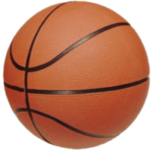

υ0

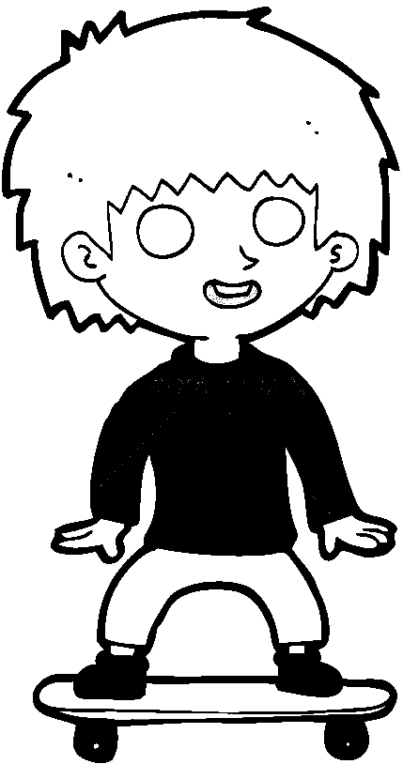

υ0

υ

υ

υ

υ



*l*

Звідки *l =*2*L*/(1+υ/υ0)=2*L*/(1 +*M*/*m*) *=*2*Lm*/(*m*+*M*).

Аналізуючи умови задачі та її відповідь, треба виявити незалежність відповіді від швидкості кидання м’яча та від кута його кидання до горизонту.

**Задача 10.5.** Позначимо довжину пружної нитки через *l*0, довжину її найменшого відрізку – через *l*, а його жорсткість – через *k*. Тоді другий відрізок матиме довжину 2*l* і жорсткість *k*/2, третій, відповідно, – 3*l* і *k*/3, а четвертий – 4*l* і *k*/4. Прискорення візка має бути спрямованим вліво, щоб розтягнути найбільш жорстку першу нитку. Сили, що діють на тягарець зі сторони ниток, дорівнюють

, , , .

З проекцій другого закону Ньютона на горизонтальну і вертикальну осі маємо:



Звідки й знаходимо, що . Також виразимо невідому жорсткість .

Припустимо тепер, що через центр квадрату з рівноважним положенням тягарця проходять координатні осі (вправо вісь *OX* і вгору вісь *OY*), а тягарець перемістився у точку з координатами (*x*, *y*). Абсолютні значення цих координат за умовою задачі малі у порівнянні з *L* внаслідок малої початкової швидкості. Запишемо проекції на вісь *OX* додаткових (до рівноважного положення) сил, що виникають з боку пружних ниток при зміщенні тягарця:



 і 

Проекції другого закону Ньютона на координатні осі мають вигляд:



Звідки отримуємо рівняння гармонічних коливань



Періоди вздовж обох координатних осей співпали. Це означає, що в одну й ту ж точку площини частинка повертатиметься через однаковий час з однаковою швид­кістю. Тобто, період руху .

За умови малої довжини нитки: .

**11 клас**

**Задача 11.1.** У якості дзеркала заднього виду використовують *опуклі* сферичні дзеркала, які завжди створюють *пряме уявне* зображення предметів.

На *мал а* показана схема формування уявного зображення віддаленого предмета в опуклому сферичному дзеркалі. З подібності відповідних трикутників отримуємо першу формулу:  де *Н* – висота автобуса, *L* – відстань від автобуса до дзеркала, *h* – висота зображення автобуса, |*f*| – відстань від дзеркала до зображення.

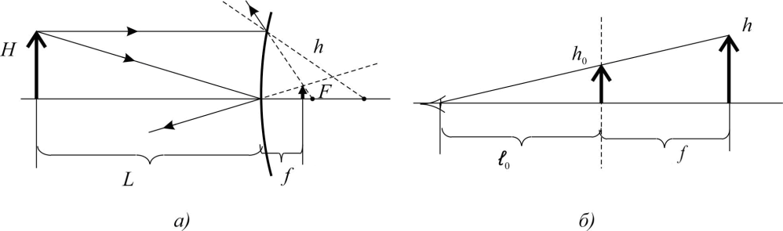

На *мал. б* показана картина спостереження водієм зображення автобуса (*h*0 – висота проекції зображення автобуса на площину дзеркала). Сітка на малюнку в умові дозволяє знайти її величину *h*0 = 5 см. З *мал.* *б* отримуємо другу рівність:  де *l*0 – відстань між дзеркалом і водієм.

З двох виписаних рівностей отримуємо рівняння  Тоді відстань від дзеркала до зображення  З формули для опуклого сферичного дзеркала  і, з урахуванням того, що відстань від дзеркала до зображення потрібно брати з від’ємним знаком (зображення уявне), отримуємо  м.

**Задача 11.2.** Можна дати точну відповідь на цю задачу, але значно простіше розв’язати її наближено. Побудуємо вольтамперні характеристики елементів: червона крива (графік зверху) – елемент 1, зелена (графік знизу) – 2, синя (графік посередині) – резистори.

Можна побачити, що струми елементів відрізняються на порядок. Проілюструємо цю ідею кількісно. Обчислимо ефективні, так звані інтегральні, опори елементів за напруги порядка $U_{0}$, за формулою $r=U/I$:

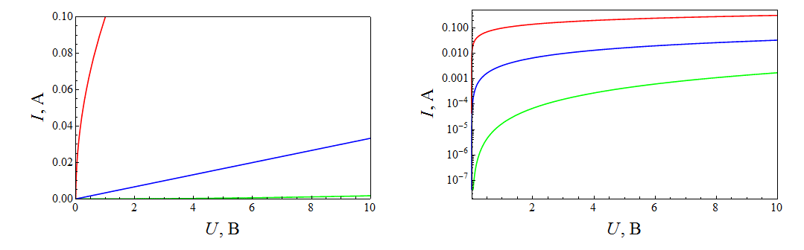

$$r_{α}=\frac{U_{0}}{\sqrt{U_{0}/α}}=\sqrt{αU_{0}}=20 Ом,{ r}_{β}=\frac{U_{0}}{U_{0}^{2}/β^{2}}=\frac{β^{2}}{U_{0}}=14.4 кОм.$$

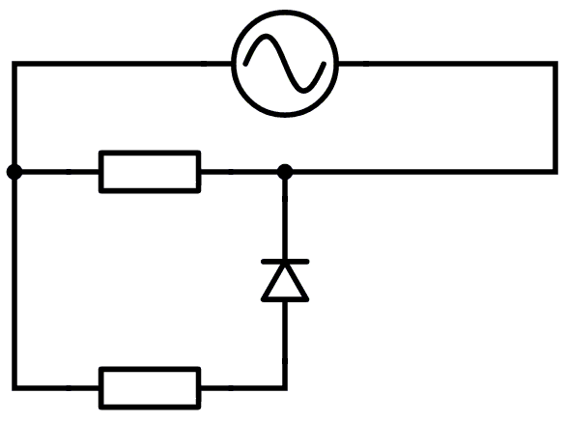Бачимо, що $r_{α}≪R≪r_{β}$, тобто при напрузі $U_{0}$, нелінійний елемент 1 поводитиме себе майже як провідник з нехтовно малим опором, а елемент 2 – майже як розрив кола. Замінимо елемент 1 на провідник та вилучимо елемент 2 з кола. Тоді коло складатиметься з двох резисторів і діода. При одній з полярностей (плюс справа) діод буде відкритим, при іншій – закритим. Середня ж потужність дорівнюватиме середньому арифметичному потужностей:

$$P=\frac{1}{2}\left(\frac{U_{0}^{2}}{R}+\frac{U_{0}^{2}}{R/2}\right)=\frac{3U_{0}^{2}}{2R}=80 мВт.$$

Відповідь на друге питання тепер очевидна: основна частина тепла виділяється в верхньому резисторі (*див.мал.*)

**Задача 11.3.** 1. При зміні ємності на величину *dC* енергія конденсатора змінюється на величину  В нашому випадку  зміна ємності, що супроводжується зміною енергії, відбувається двічі за період коливань при амплітудних значеннях напруги, тому енергія, що отримується при цьому контуром від джерела накачування, буде 

Вважаючи коливання в контурі гармонічними, запишемо енергію втрат на активному опорі за період:  де враховано, що для гармонічних коливань  що отримується з:  при макси­мальному значенні функції 

Умова зростання амплітуди коливань – перевищення енергії, що надходить у контур, над втратами:  або 

2. Якщо , то енергія, що надходить до контуру при зміні ємності, лише частково компенсує втрати на активному опорі. Це можна інтерпретувати як зменшення активного опору контуру:



 У результаті струм у контурі, а отже, і падіння напруги на реактивних елементах (зокрeма, на індуктивності) на частоті  зростає у  pазів порівняно із випадком, коли накачування відсутнє.

**Задача 11.4.** На частинку діють сила тяжіння та сила Лоренца. Частинка рухатиметься рівномірно та прямолінійно, якщо ці сили компенсують одна одну, тобто  Для цього необхідно, щоб сили були протилежно напрямлені, що досягається, коли магнітна індукція  перпендикулярна до . Швидкість частинки .



На *мал. 1* показано різні напрямки швидкості позитивно зарядженої частинки. Всі швидкості мають однакову проекцію  на вісь, що перпендикулярна і до , і до .

Парабола – плоска фігура. Отже, сума проекцій сил, що діють на частинку (сили тяжіння і сили Лоренца) на нормаль до площини, в якій лежить парабола, дорівнює нулю. Параболічна траєкторія виникає в результаті додавання двох взаємно перпендикулярних рухів – рівномірного і рівноприскореного. Постійність прискорення означає постійність суми сил, що діють на частинку, а значить – постійність сили Лоренца. В результаті прискорення швидкість частинки зростає. Тоді сила Лоренца може залишатись постійною, якщо зростає лише компонента швидкості вздовж магнітного поля. Отже, вектор  лежить у площині параболи вздовж її осі. Оскільки за умовою прискорення частинки не рівне g, площина параболи не є вертикальною. Вона не може бути і горизонтальною також, оскільки в горизонтальному напрямку нема сили, яка б забезпечила постійне прискорення. Отже, площина параболи нахилена до горизонту. Розкладемо вектор *m* на компоненти: перпендикулярну і паралельну площині параболи. Перпендикулярна компонента компенсується силою Лоренца, паралельна – забезпечує прискорення частинки  у площині, що проходить через  і утворює кут β з горизонтом. За умовою, , . Максимальна кривизна параболи у її вершині (позначена точкою на *мал.*2). У цій точці швидкість руху частинки набуває найменшого значення . Отже, тангенціальне прискорення дорівнює нулю, і повне прискорення  співпадає з нормальним (доцентровим)



, звідки .

**Задача 11.5.** 1. З співвідношення  випливає   
[*q*] = г-2см-2с-1. Шукаємо *q* у вигляді: *q* = *G*α*c*β*M*γ. З аналізу розмірностей отримуємо систему рівнянь для визначення невідомих α, β, γ.

–2 = –α + γ

–2 = 3α + β

1 = 2α + β

Звідки α = –3,  β = 7,  γ = –5, отже: *q* = *c*7/(*M*5*G*3)

2. Шукаємо розв’язок у вигляді *Π* = *m*a*c*b*G*g, де *a*, *b*, *g* – невідомі величини, які визначаються з аналізу розмірностей величин:

3. Якщо робота не виконується, то *dA* = 0 і *dE*= *dQ* = *T*H*dS*, Звідки *T*H= (*dS*/*dE*)-1. Оскільки *S* = η*П* (де η і *П* вже відомі), то $S=\frac{k_{B}m^{2}G}{ℏc}$. Якщо *Е* = *mc*2, то отримуємо , звідки

4. Враховуючи, що поверхня горизонту ЧД поглинає і випромінює енергію, записуємо:

, q=c7/(M5G3),

.

Звідси отримуємо рівняння , де , .

5. Інтегруючи попереднє рівняння, знайдемо $\int_{m_{0}}^{0}{\frac{dm}{αm^{4}-\frac{β}{m^{2}}}} =\int_{0}^{t}{dt}$, звідки $t=\int_{m_{0}}^{0}{\frac{m^{2}dm}{(\sqrt{α}m^{3}{ )^{2}-β}^{ }}}=\frac{1}{6\sqrt{αβ}}ln\left\lfloor \frac{β+m^{3}\sqrt{α}}{β-m^{3}\sqrt{α}}\right\rfloor$  
.

**ЗАЯВКА**



**На участь** **у Всеукраїнському фізичному конкурсі „Левеня**–**2018”**

**від _____________________________________________________________**

(повна назва школи)

**У нашій школі бажають взяти участь у конкурсі “Левеня**–**2018”_____осіб.   
Просимо вислати нам завдання для учасників**

|  |  |  |  |  |  |  |  |  |
| --- | --- | --- | --- | --- | --- | --- | --- | --- |
| **Клас (звичайний**  **або**  **спеціалізований)** | **мова** | **7** | **8** | **9** | **10** | **10Ф** | **11** | **11Ф** |
| **Кількість**  **завдань** | **укр.** |  |  |  |  |  |  |  |
| **рос.** |  |  |  |  |  |  |  |

**Повна адреса школи:**

**________________________________**

(поштовий індекс – обов’язково)

____________________________________________

(область, район)

____________________________________________

(населений пункт)

____________________________________________

(вулиця, номер будинку)

____________________________________________

(назва школи)

**Код школи:___________________**

(код місця проведення, якщо ви вже брали участь у конкурсі, можна знайти на сайті:

levenia.com.ua у розділі реєстрація)

**Координатор проведення конкурсу у школі:**

**_______________________________**

(прізвище)

___________________________________________

(ім’я)

___________________________________________

(по батькові)

**Контактний тел. з кодом**

**населеного пункту:**

____________________________

**моб. тел.:**

____________________________

**e-mail:**

____________________________

**Підпис _______**



Заявку можна заповнити і відправити на сайті ВФК “Левеня”:

**http://levenia.com.ua**

ПОВІДОМЛЕННЯ

Благодійний фонд „Ліцей”

Установа банку: Філія АТ “Укрексімбанк”

Рахунок отримувача : 26003000028161 МФО 322313

ЄДРПОУ 22360064

____________________________________________________________

(прізвище, ім’я, по батькові, адреса платника)

|  |  |  |
| --- | --- | --- |
| **Вид платежу** | **Дата** | **Сума** |
| **Благодійний внесок на проведення**  **конкурсу “Левеня”** |  |  |

Касир Платник

ПОВІДОМЛЕННЯ

Благодійний фонд “Ліцей”

Установа банку: Філія АТ “Укрексімбанк”

Рахунок отримувача : 26003000028161 МФО 322313

ЄДРПОУ 22360064

____________________________________________________________

(прізвище, ім’я, по батькові, адреса платника)

|  |  |  |
| --- | --- | --- |
| **Вид платежу** | **Дата** | **Сума** |
| **Благодійний внесок на проведення**  **конкурсу “Левеня”** |  |  |

Касир Платник

ПРИМІТКА: Всі витрати на проведення конкурсу здійснюються за рахунок благочинних внесків учасників. Розмір благочинного внеску від (17 + 1) грн за одного учасника.

Докладніше читайте на сайті: **http://levenia.com.ua**



Інформаційне видання

Міністерство освіти і науки України

Львівський фізико-математичний ліцей-інтернат

при Львівському національному університеті

імені Івана Франка

**ВСЕУКРАЇНСЬКИЙ ФІЗИЧНИЙ КОНКУРС**

**“ЛЕВЕНЯ–2017”**

*Інформаційний вісник*

Упорядник ***А л е к с е й ч у к***  *Володимир Іванович*

Редактор і коректор *Олександр Хміль,*

Технічний редактор *Роксоляна Бедрій*

Підписано до друку з готових діапозитивів 3.07.2017.

Формат 60 х 84 1/16. Папір офсет. Гарнітура Тіmes.

Друк офсетний. Умов. друк. арк 3,84.

Обл.- вид. арк. 4,41. Наклад 17 000 прим.

Видавництво “Каменяр”, 79008, Львів, Підвальна, 3.

Свідоцтво Держ. реєстру: серія ДК, № 462.

Ел. адреса: [vyd@kamenyar.com.ua](mailto:vyd@kamenyar.com.ua)

Віддруковано ТЗОВ “Видавничий Дім ІНБУК”

79070 Львів, Г. Хоткевича, 14/117

**Всеукраїнський фізичний конкурс «Левеня – 2017»** [текст]:

**В85**

Інформаційний вісник/ Упорядник В. І. Алексейчук; Міністерство освіти і науки України; Львівський фізико-математичний ліцей-інтернат при Львівському національному університеті ім. І. Франка. – Львів: Каменяр, 2017. – 64 с: іл.

ISBN 978-966-607-426-2

*Інформаційний вісник підготовлено оргкомітетом за підсумками Всеукраїнського фізичного конкурсу «Левеня–2017» – як один з призів учасникам цього творчого змагання. У виданні відображено результати конкурсу, вміщено статистичний звіт про нього. Вісник допоможе вчителям, учням та їх батькам у підготовці до наступного конкурсу, державної підсумкової атестації і незалежного тестування з фізики.*

**УДК 372.853**

